存档编号________

华北水利水电大学
North China University of Water Resources and Electric Power
毕 业 设 计

题目 个人数据资源分享网络操作平台

学 院 信息工程学院
专 业 软件工程（娱乐软件设计）
姓 名 魏建勋
学 号 201620129
指导教师 李雷
完成时间 2020年6月

独立完成与诚信声明

本人郑重声明：所提交的毕业设计（论文）是本人在指导教师的指导下，独立工作所取得的成果并撰写完成的，郑重确认没有剽窃、抄袭等违反学术道德、学术规范的侵权行为。文中除已经标注引用的内容外，不包含其他人或集体已经发表或撰写过的研究成果。对本文的研究做出重要贡献的个人和集体，均已在文中作了明确的说明并表示了谢意。本人完全意识到本声明的法律后果由本人承担。

毕业设计（论文）作者签名： 指导导师签名：

签字日期： 年 月 日 签字日期： 年 月 日

毕业设计（论文）版权使用授权书

本人完全了解华北水利水电大学有关保管、使用毕业设计（论文）的规定。特授权华北水利水电大学可以将毕业设计（论文）的全部或部分内容公开和编入有关数据库提供检索，并采用影印、缩印或扫描等复制手段复制、保存、汇编以供查阅和借阅。同意学校向国家有关部门或机构送交毕业设计（论文）原件或复印件和电子文档（涉密的成果在解密后应遵守此规定）。

毕业设计（论文）作者签名： 导师签名：

签字日期： 年 月 日 签字日期： 年 月 日

目 录
中文摘要 I
Abstract II
第1章 绪论 1
1.1 课题研究目的和意义 1
1.2 数据资源分享国内外发展现状 1
1.3 课题主要内容 2
1.4 课题创新点 2
第2章 项目整体设计 4
2.1 前端界面模块设计 4
2.2 数据库表的设计 5
2.3 项目难点 6
第3章 项目详细设计 7
3.1 注册模块 7
3.2 登录模块 15
3.3 用户操作模块 18
3.4 发布资源查看模块 40
3.5 细节处理 42
3.6 展望未来 46
第4章 总结 48
参考文献 50
致 谢 51
附录1：外文原文 52
附录2：外文翻译 63
附录3：任务书 73
附录4：开题报告 75

个人数据资源网络操作平台

中文摘要
本毕业设计中主要采用的语言开发工具是IntelliJ IDEA，数据库管理工具是HeidiSQL,效果显示工具是Chrome浏览器。项目中使用的UI均来自于Bootstrap前端框架，该框架可以实现跨终端显示。后端使用的框架是Spring Boot。
项目分为登录注册、数据资源上传、数据资源查看并操作、已发布资源查看并操作四个大的模块。项目流程主要是前端利用Ajax向后端发出请求并得到反馈结果。为了提高用户体验，前端增加了上传资源进度显示条和网络连接的检测，而在后端，则大量的使用了异步操作，主要为异步的请求方法、异步的资源文件生成、异步的Lucene索引文件生成。最后就是尽量防止url请求接口的暴露而遇到网络攻击进而造成对用户数据资源的修改和插入等其他相关数据的操作。
数据资源分享主要体现在用户可以将个人资源发布到项目包含的发布资源模块、分享给QQ好友、二维码扫描、复制资源链接。
项目使用的前端编程语言是JavaScript，同时结合jQuery.js进行逻辑控制，使用Vue.js来进行界面动态的渲染。后端使用的是Java、Kotlin语言来处理请求和操作数据库。
项目的界面看着比较简洁，操作起来比较方便，用户操作主要就是点击按钮，在这方面做的比较统一。
关键词：资源上传；网站攻击；资源分享

Personal data resource network operation platform
Abstract
The language development tool mainly used in this graduation design is IntelliJ IDEA, the database management tool is HeidiSQL, and the effect display tool is the Chrome browser. The UI used in the project comes from the Bootstrap front-end framework, which can realize cross-terminal display. The framework used by the back end is Spring Boot.
The project is divided into four major modules: login registration, data resource upload, data resource viewing and operation, and published resource viewing and operation. The project process is mainly that the front end uses Ajax to send requests to the back end and get feedback results. In order to improve the user experience, the front-end has added upload resource progress indicator and network connection detection, while on the back-end, a lot of asynchronous operations are used, mainly for asynchronous request methods, asynchronous resource file generation, and asynchronous Lucene index files generate. The last is to try to prevent the exposure of the url request interface and encounter network attacks and then cause the modification and insertion of user data resources and other related data operations.
Data resource sharing is mainly reflected in that users can publish personal resources to the release resource module included in the project, share with QQ friends, scan QR codes, and copy resource links.
The front-end programming language used in the project is JavaScript, which is combined with jQuery.js for logic control and Vue.js for dynamic interface rendering. The backend uses Java and Kotlin languages ​​to process requests and operate the database.
The interface of the project looks simple and easy to operate. The user operation is mainly the click of a button, which is more unified in this regard.
Key Words: Resource upload; Website attack; Resource sharing

第1章 绪论

1.1课题研究目的和意义
现在电脑和手机非常普及，不论是在日常学习或者工作中，人们都会利用各种数据资源来进行学习，而这些数据资源大部分都是来自于网络或者同学、同事的分享。大多数情况下人们的数据资源会存放在电脑、手机或外部存储上，进行数据资源分享就需要使用到一些软件或者网络操作平台，而现在大部分社交软件都支持文件上传和转发，所以说人们可以将本机或外部存储的数据资源通过社交软件给分享出去，但是这个分享的过程需要我们先将数据资源进行网络上传，这个上传处理的时间就要看数据资源的大小和当前网络的快慢了，这种情况就针对同一软件分享还是可行的。但是，当人们进行多人并且跨多社交软件的数据资源分享，这个分享过程就会使分享者非常的焦虑，这种情况下分享者需要将数据资源在不同的社交软件上挨个进行上传分享，当我们处于没有无线网的环境下，就会造成移动流量的浪费。而本次的毕业设计就是为了解决数据资源多人多软件分享上的不便捷问题，希望可以做出一款好的数据资源分享操作平台。
数据资源分享有助于促进人们相互之间的学习，在当下网络互联畅通的环境下，进行数据资源分享是方便的，而将这种方便进一步优化提高是本次毕业设计最需要探索的方面。

1.2 数据资源分享国内外发展现状
《Github》是一个面向全球的开源代码库管理平台，拥有着数量庞大的用户体量，说是代码库管理，但实际上可以上传多种类型的文档文件，用户也可以下载别人的代码仓库，达到了一种数据资源分享的目的，但它毕竟是外国的项目，我国用户访问请求响应操作较慢。
《百度网盘》是由我国百度公司开发的一款跨终端的软件，它可以将用户本地数据资源给上传到网盘上，也可以将别人分享过的数据资源转移到用户自己的网盘上，而且《百度网盘》还有免费的高达近1T的存储空间供用户使用，在这些方面《百度网盘》做的很好。但是《百度网盘》有一个问题就是，当你是普通用户的时候，从其下载数据资源的速度会被很明显的被限制，这也是《百度网盘》一直被诟病的一个原因，但这依旧没有影响其在我国的地位，《百度网盘》在2016年的时候用户数量就已经突破4亿，可以看出我国人民对于数据资源分享的需求还是很大的。

1.3 课题的主要内容
本次项目主要就是针对用户个人管理、数据资源的上传、数据资源管理、数据资源发布四个大的方面进行了研究。
对于用户管理在登录上面主要解决的就是多用户可能在同一浏览器上登录的情况，针对于用户注册主要解决的问题就是怎样避免个人注册过多的账户，这里需要在用户注册的时候使用一定的验证方法来避免该情况。
对于数据资源上传上主要解决的就是后端如何尽快的进行数据的处理并反馈上传结果给前端。
对于数据资源管理上主要解决的问题是，前端在用户数据资源的的显示和用户数据资源的管理操作。数据资源管理上最难的就是文章的管理操作，针对于它主要解决的是文章内容的修改和评论的管理；数据资源在删除操作时就是解决页面元素的动态变更问题。最后就是数据资源内容的搜索问题，主要解决如何得到用户输入关键字后匹配到最相近的搜索结果，
对于数据资源发布，在这里被划分成个人用户发布资源查看和所有用户发布资源查看，主要解决的问题就是查询用户已上传发布的数据资源，得到两个分块前端页面显示所需要的数据。

1.4 课题的创新点
本项目目的就是为了解决数据资源的分享问题，设计出简洁的的操作功能是本项目最想达到的效果。主要创新点分为以下方面。
- UI界面，当下用户使用电脑和手机非常的普及，针对于界面实现跨终端显示就显得格外重要，本项目使用的是Bootstrap前端UI显示框架，使用该框架很好的解决了页面在电脑和手机端的布局显示问题。
- 在项目部署的过程中，开发者只需要创建需要的数据库即可，所有的数据库表均为动态生成。
- 在资源搜索方面倘若使用数据库的模糊匹配查询，数据搜索的结果不是很准确。使用Lucene全文检索库，可以较准确的搜索到用户可能想要的数据，用户体验也更好。
- 传统的用户信息修改可能就是针对于某一项用户信息进行修改，想要修改多条信息可能就需要点击多次链接并跳转到不同的界面进行修改，或者说在同一界面强制性的修改多条信息，而本项目中的用户信息修改不仅是在一个界面上操作，而且用户可以根据需要挑选着信息进行修改，极大的方便用户的操作。
- 在文章编写上使用了富文本和Markdown编辑器，用户可以根据个人喜好选择合适的编辑器进行文章的编写。在用户修改文章上面，用户仍然可以选择合适的编辑器进行文章修改。

第2章 项目整体设计

2.1 前端界面模块设计
登录：
需要用户输入用户名和密码进入主界面，本界面包含进入到注册页面和找回密码页面的点击按钮。
注册：
用户输入必要信息进行注册，确认注册时会对相关输入信息进行有效性的检测，本界面也包含返回登录按钮和重置按钮。
找回密码：
用户首先使用邮箱来获取验证码，之后方可重新设置密码。
主界面：
- 导航栏：包含返回登陆页面的图标，弹出修改信息模框的设置图标，用户图像、用户名和各种操作链接。
- 主显示内容：各个操作页面的显示区，显示在导航栏下面。
- 进入发布资源查看页面的链接（链接：大厅、我的/已上传）。
所有用户发布资源页面：
查看用户已发布资源的页面，页面由导航栏和主显示区组成，导航栏包含各种资源类型的链接，点击这些链接后，主显示区加载这些显示特定资源的页面。
个人用户发布资源页面：
查看特定用户的资源页面，页面由导航栏和主显示区组成，导航栏包含各种资源类型的链接、用户图像和用户名，点击这些链接主显示区加载这些显示特定资源的页面。
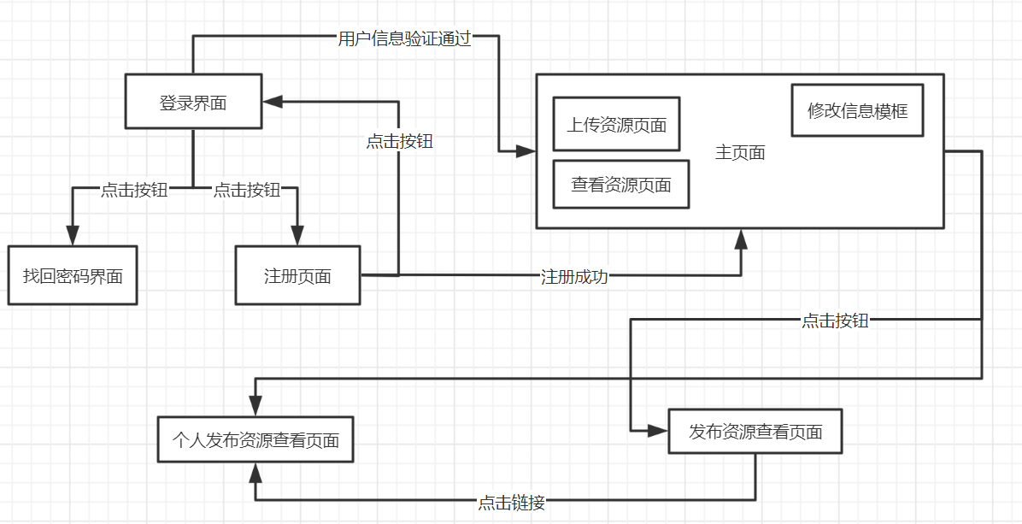
图2-1 界面跳转关系图

2.2 数据库表的设计
项目的数据库共有三个，因为项目设计的为多用户操作，所以数据库表都是使用的代码进行动态生成，其中用户管理数据库三张表，有两张表是不定的，也就是说每注册一个用户就会生成对应的那两张表，命名规则为”tb_用户id[_art/_rn]”。评论数据库为三张表，且三张表是一个文章的，多文章就会有多张表，命名规则为”_用户id_文章文件名前缀[_response/_verify]”。发布资源数据库有四张表是固定的，存档用户发布的资源信息。
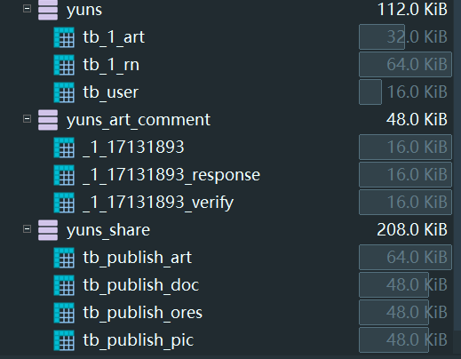
图2-2 数据库表

2.3项目难点
- 在上传较多资源或资源占用磁盘空间较大的情况下，因为前端得到后端反馈结果是在后端处理操作完毕之后，后端处理数据越慢，前端等待响应的时间就会越长，用户体验就会越差，如何加快后端处理数据的速度就变得很重要。
- 项目中包含许多只有登录用户才能操作的页面，因此在请求这些页面时需要验证用户是否是在当前浏览器下为登录状态。
- 设计资源搜索时，需要使用用户输入的关键字搜索到匹配较为相近的资源。
- 由于界面是跨终端显示的，需要选择合适的html元素来显示用户的资源数据，使用户更加方便地操作。
- 后端接口在浏览器的开发者工具下的Network中可以查询到，这使得接口被暴露，当接口暴露时，就会有被攻击的可能性，需要采取相应措施来保护暴露的接口。

第3章 项目详细设计

注册模块
首先看一下注册页面的效果图：
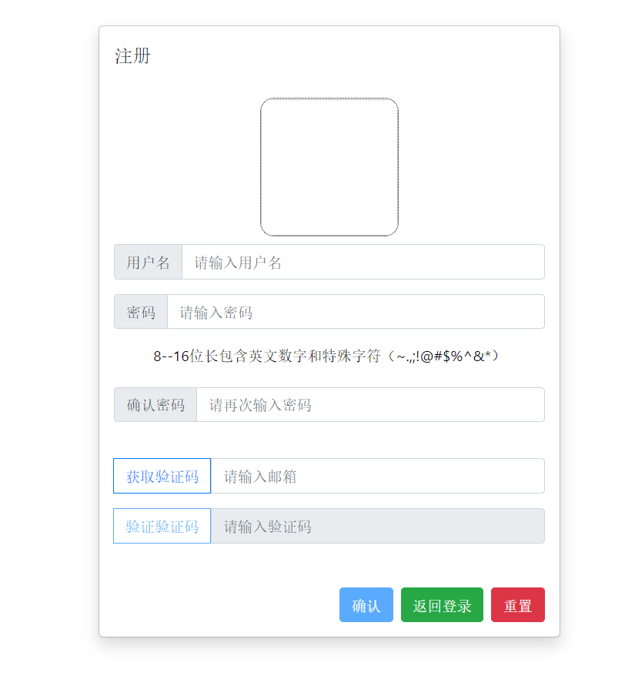
图3-1 注册界面
1.在选择用户的头像上面，用户点击界面的虚线框，就会打开终端的文件管理系统来选择图片，代码如下：
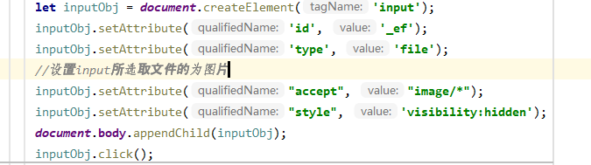
图3-2 打开文件管理器
因为选择图片后需要及时预览在界面上面，所以需要先将选择的图片文件进行转码，以显示在界面上，并且会将图片文件的尺寸按照一定比例进行转换进而保证图片不会变形，代码如下：
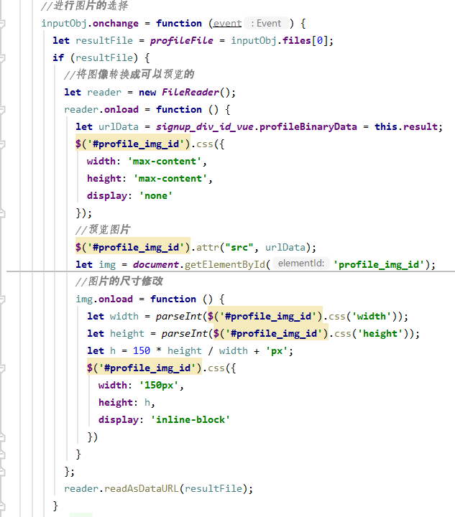
图3-3 预览图片保存修改尺寸代码
图片选取完毕之后，接着就是输入用户名，在这里会有一个限制就是输入的用户名长度不得超过20字，这个会在提交注册数据的时候进行检测的，检测前需要将用户名两端的空格给清除掉（.trim()），若检测无效会出现alert提醒，验证用户名长度代码如下：
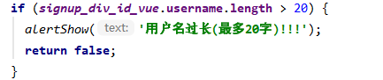
图3-4 限制用户名长度代码
2.密码输入会有一定的限制，具体的限制如下：
· 密码的长度在8位（包含）-16位（包含）之间。
· 密码中最少包含一个英文字符。
· 密码中至少包含一个数字。
· 密码中至少包含一个特殊字符（.,;!@#$%^&*）
以上限制条件缺一不可，验证密码是否合法的代码如下：
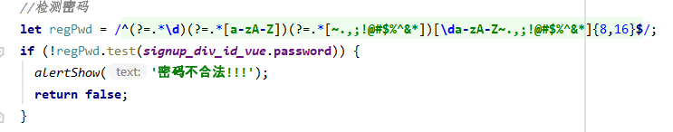
图3-5 检测密码合法性代码
3.在确认密码这，只需要重复输入上述输入密码即可，在这里如果输入的密码和上述输入的密码不一样，就会出现提醒字样（两次密码输入不一样!!!），这个提示字样的出现时机就是密码输入框和密码确认输入框失去焦点的时候，当检测到两次密码输入相同的时候就会消失，反之亦然。
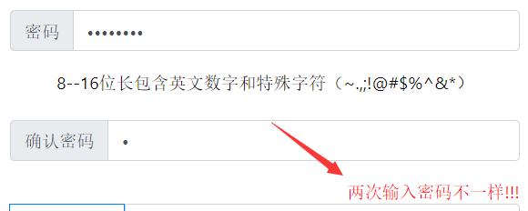
图3-6 密码输入提示
4.接着就是这一模块最为复杂的一项了，为了避免用户仅使用符合邮箱格式就能注册的情况，我在这里使用了通过邮箱来获取验证码进行验证注册，具体步骤如下：
4.1用户输入邮箱后，点击获取验证码按钮首先会检验邮箱格式的合法性和邮箱的长度检测，代码如下：
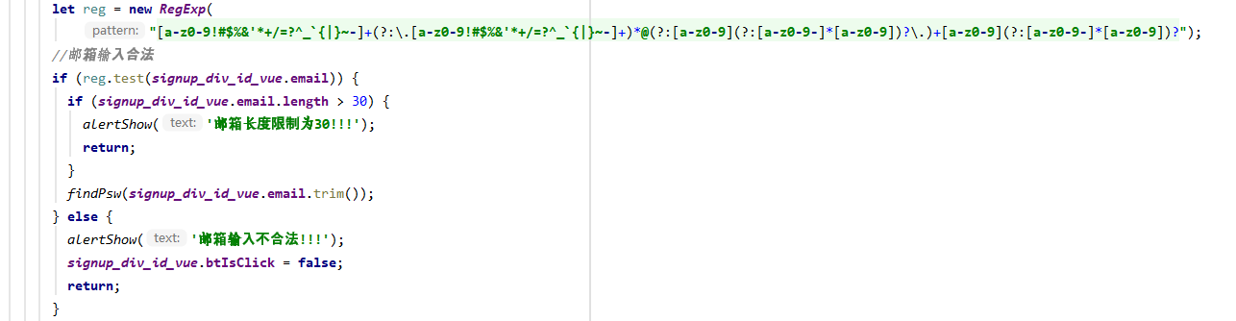
图3-7 密码输入提示
4.2邮箱验证合法后前端会将邮箱通过ajax传输到后端，这个时候前端获取验证码按钮会变成计时器的显示效果，起始时间字样为60s，当时间显示为0s时若仍未获取验证码则会出现alert提示，该按钮也会回到初始状态，实现上述功能的代码如下：
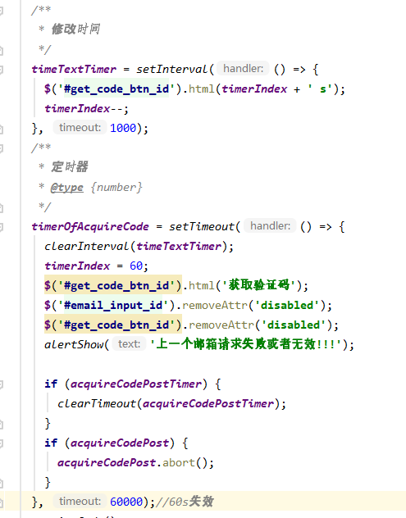
图3-8 计时显示代码
前端向后端发送邮箱的同时会使用变量
const codeDemo = '0Qq1Aa2Zz3Ee4Dd5Cc6Rr7Ff8Vv9Tt0Gg9Bb8Yy7Hh6Nn5Uu4Jj3Mm2Ii1Kk_Oo!LlPp';来生成一个随机字符串，该随机字符串的长度定为15，使用这个长度和codeDemo这个变量的目的就是为了尽可能避免在某一相同时间，多用户操作生成相同的字符串，这个字符串同时也会传输到后端，字符串生成代码如下：
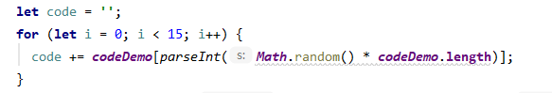
图3-9 生成随机字符串代码
4.3后端接收到数据后，利用步骤4.2中的随机字符串生成cookie并返回给前端，cookie的有效期设置为5分钟，在此之前会先将邮箱和随机字符串发到邮箱处理类MailSenderComp；进入到MailSenderComp，首先会生成一个长度为6位的随机字符串，此字符串就作为邮箱的验证码，若MailSenderComp成功的发送，在MailSenderComp中变量var whoVerifyPswRequest: ConcurrentHashMap<String, String>? = null会将步骤4.2中的随机字符串当作whoVerifyPswRequest的key，邮箱验证码字符串设置为whoVerifyPswRequest对应key的value，由于可能在某一时刻有多个用户同时在进行邮箱操作，如果出现这种情况，不妥善处理会出现由于并发而导致的数据不一致问题，因为邮箱发送也会有时延，为了使前端更加快速的得到后端操作的反馈结果，发送邮件使用的是异步操作，ConcurrentHashMap是线程安全的Map类，异步的增删ConcurrentHashMap上的数据不会导致并发上的非逻辑错误，使用whoVerifyPswRequest变量是为了保证不同用户对应有特定的邮箱验证码。
//生成随机数字（验证码）的代码
var verifyCode = Random.nextInt(100000, 1000000).toString()
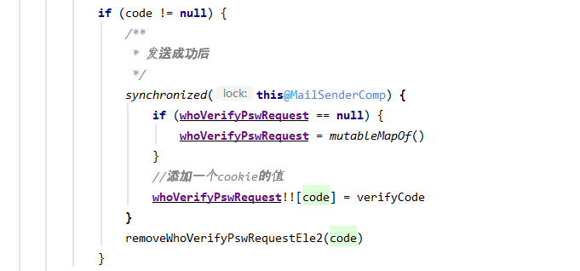
图3-10 存入验证码代码

4.4 在步骤4.2完成后，前端会间歇性的向后端发送寻求验证码是否成功发送完毕的请求，时间间隔为2s，请求代码如下：
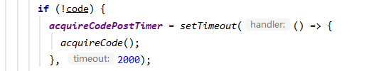
图3-11 间歇请求验证码代码
接收到邮箱验证码后向注册页面验证码输入框输入验证码后，点击验证码按钮进行验证，验证成功的话前端的确认按钮变成可用状态并且显示计时器按钮也会回到初始状态，否则会出现alert提示。验证码的有效时间设置为大约5分钟左右，因为在一开始前端请求邮箱验证码的时候后端就返回了一个存活期为5分钟的cookie。在后端邮箱处理类中声明了两个map变量，一是前面提到的保存邮箱验证码的map，二是删除邮箱验证码的定时器map，删除邮箱验证码的时机有两处，分别是，请求验证码验证成功时，这个时候会直接删除掉两个map中的相关数据，再者就是定时器在指定时间间隔之后被调用进而删除两个map中相关的数据，定时器map数据添加的时机发生在邮件发送成功后。删除这俩map中的数据目的就是为了避免map中无用数据的堆积，达到优化性能的效果。
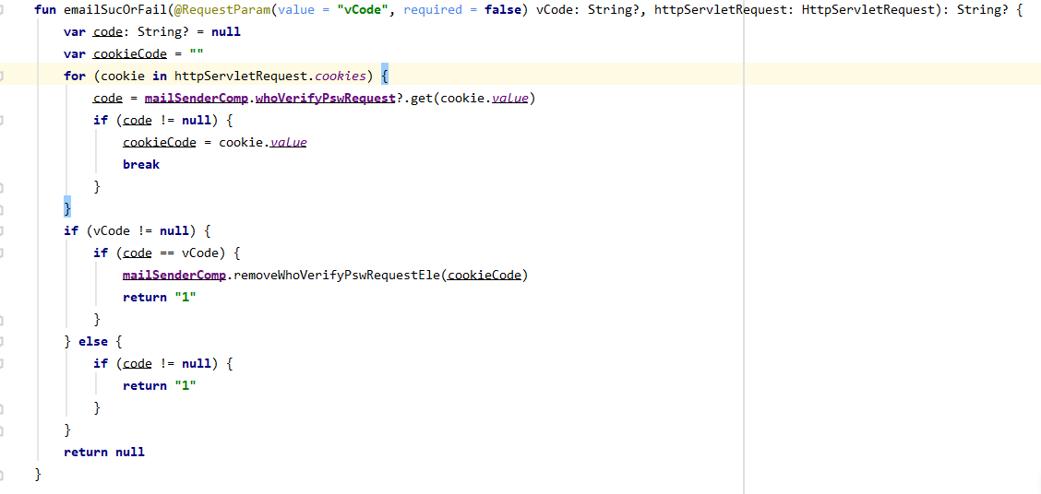
图3-12 验证验证码代码
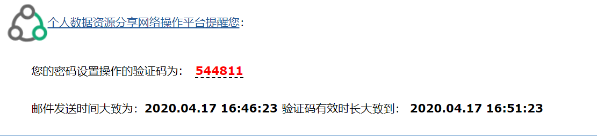
图3-13 邮箱验证码
验证码请求处理流程图如下：
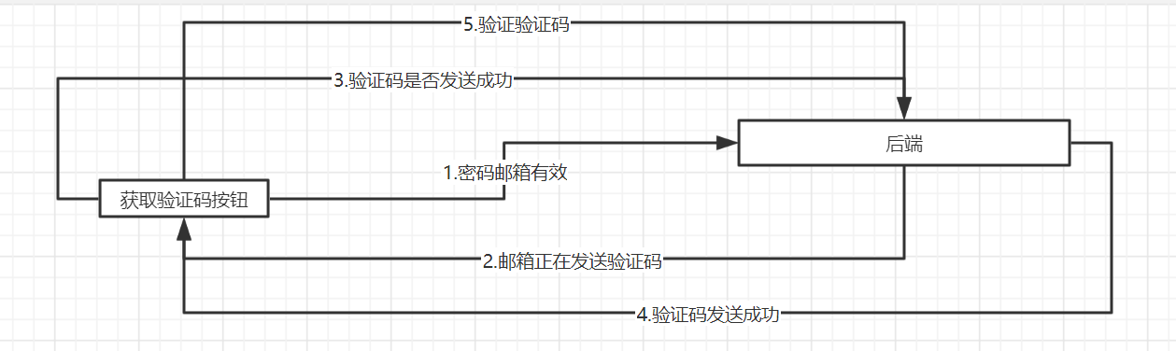
图3-14 邮箱验证码获取流程
4.5 点击注册页面确认按钮，传送注册数据到后端，在此之前会验证用户输入信息是否完善，当输入完善并且符和规定这个时候会先向后端请求获取一个关于RSA加密算法的公钥，由于在进行密码的网络传输的时候，不进行加密会引起安全性问题，请求公钥代码如下：
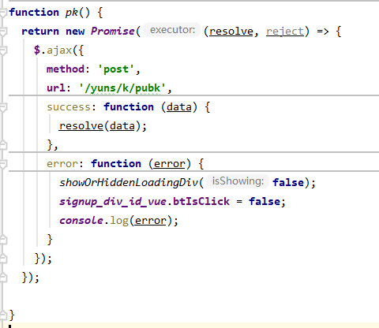
图3-15 请求公钥代码
后端接收到请求后会返回加密公钥到前端，当获取公钥成功后就会将密码进行加密并进行注册数据的传输了。
4.6 获取到前端的注册请求的数据后，后端首先会验证tb_user表是否存在，没有就会创建，创建的过程中应该注意线程安全问题，毕竟可能出现多用户同时注册，不进行线程同步处理的后果就是某一用户可能在注册时会因为表创建异常而注册失败，tb_user创建成功后先写入除去个人图像的其它信息，接着获取用户的id。处理个人图像时，利用刚才获取到的用户id来创建一个文件夹并用其定义为文件夹的名称，将图像写入到该文件夹下，写入成功后需要为个人图像生成一个唯一的url，它的相对路径就是 /yuns/user/用户id/图像名，由于用户id是唯一的这也就简化了图像url唯一的生成步骤。写入图像和创建url代码如下：
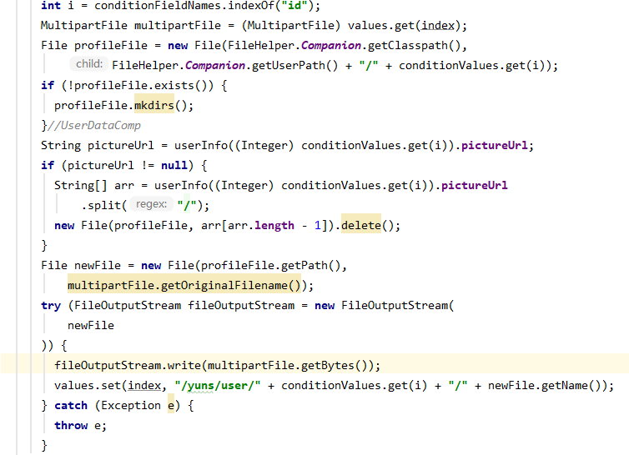
图3-15 生成个人图像文件和url代码
4.7 用户注册成功后就会返回进入主界面，代码如下：
window.location.href = '/yuns/jsp/main.html?data=' + data;注册失败也会有alert提醒提示用户。
4.8 点击注册界面的重置按钮会将输入框内的内容全部清除掉（不包含个人图像），同时也会清除界面的任何提示信息，各个按钮的状态也会变成初始状态。代码如下：

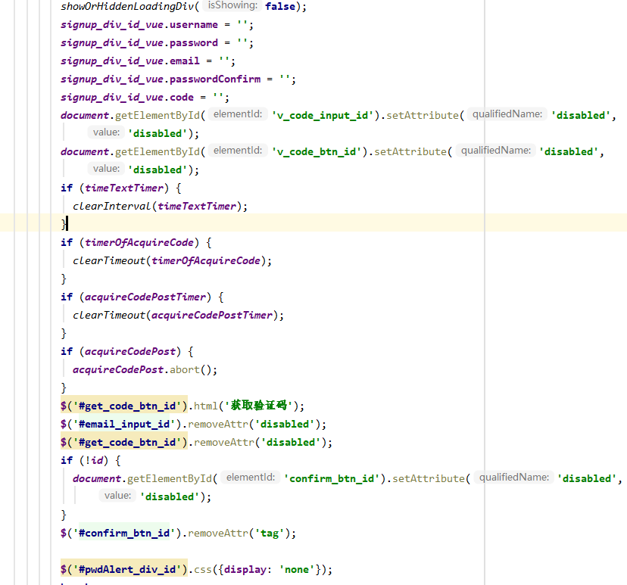
图3-16 重置代码
4.9 返回登录按钮，点击返回到登录页面，代码如下：
window.location.href = '/yuns/html/login.html';

登录模块
前端登录页面显示效果如下
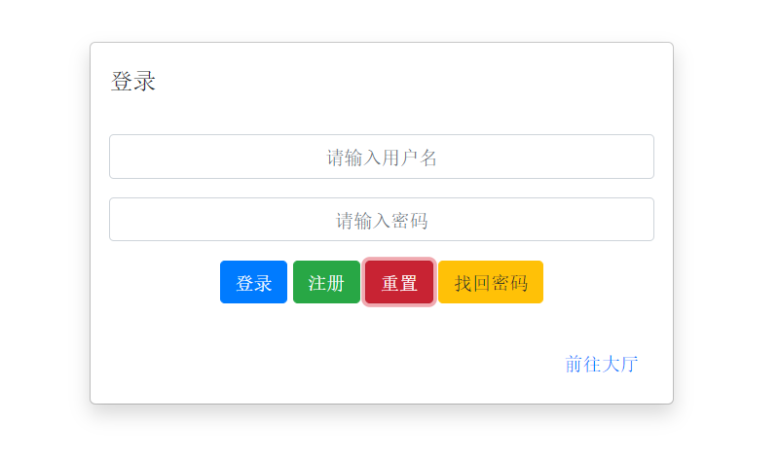
图3-17登录界面
- 用户点击注册按钮，进入到注册界面，代码如下：
window.location.href = 'registry.html';
- 点击找回密码按钮，进入对应页面，代码如下：
window.open('/yuns/html/findPsw.html','_blank');
- 点击重置按钮，清除用户名输入框和密码输入框的字样，代码如下：
//重置
this.username = '';
this.password = '';
- 点击登录按钮，这个时候会判断用户输入信息的合法性，不合法会出现alert提醒，代码如下：
//登录
if (this.username.trim() === '' || this.password.trim() === '') {
alertShow("请完善信息!!!");
return;
}
若用户信息输入合法，会先向后端请求一个RSA加密公钥，请求成功就会将用户名和加密后的密码传到后端，然后后端进行用户信息的校验并将登录结果反馈给前端，前端接收到反馈判断是否验证成功，验证失败会出现alert提醒，代码如下：
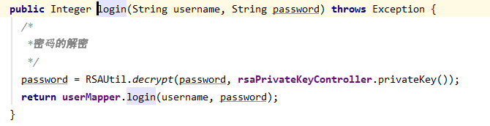
图3-18 验证用户信息代码
- 点击前往大厅链接，进入相应页面，代码如下：
<button type="button" class="btn btn-link"><a href="/yuns/show/main.html">前往大厅</a></button>
- 登录操作中涉及到多用户登录状态的管理，在用户注册成功时也会使用用户登录状态的管理。原因主要考虑到以下场景：项目中，当用户登录或注册成功，会进入到主页面，主页面的url是以”main.html?data=用户id”结尾的，用户在进行数据资源操作的时候基本都会用到用户的id，也就是在main.html中会根据主页面的url解析出用户id，在不添加用户登录状态管理的情形下，假设随意修改主页面url中的用户id值为value且value确实存在，那么此时就可以随意操作用户id为value的数据资源，这种情形是不允许发生的。解决方法如下：
我使用到了session机制，当用户登录注册成功后，会在后端生成一个session，给这个session设置属性，属性的key就是当前用户id，在生成session的同时设置它的空闲时效，时效时长自定义，在这里我设置的是3个小时。session的生成在不同的浏览器上数据也不同而且session在页面之间也共享，那么用户想要使用平台提供的功能就需要在不同的浏览器上进行用户登录操作，倘若用户未登录就访问用户操作页面会得到具体的提示信息拒绝该用户继续操作。用户的登录态同时可以使用代码动态的删除。
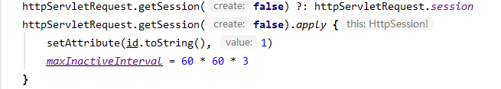
图3-19 登录session代码

用户操作模块
当用户登录注册成功后会进入到该模块的主页面并可以进行相关操作，当浏览器加载该页面时，首先会进行用户登录态的检查，检查代码如下：
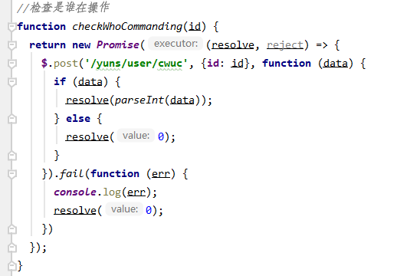
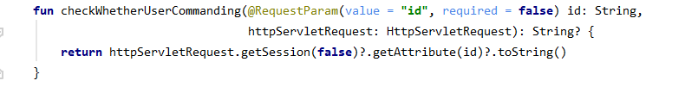
图3-20 验证用户登录态代码
检查结果如果是当前用户是登录态则正常操作，反之就会出现confirm提示框提醒，提示用户不能继续操作，此时不论用户点击comfirm提示框中的哪个按钮都将跳转到用户登录页面。验证用户登录态主要使用的就是session机制。
- 用户登录态验证成功后会加载用户的个人信息，主要为用户的个人图像url和用户名，由于用户名可能过长，在这里会对用户名做一个长度判断，当长度大于5个字符的时候就会截取用户名使其部分显示，上述加载的用户个人信息会显示在导航栏处。点击导航栏的退出按钮进入到登录页面，点击设置按钮，将弹出模框，此模框是显示用户修改信息的界面
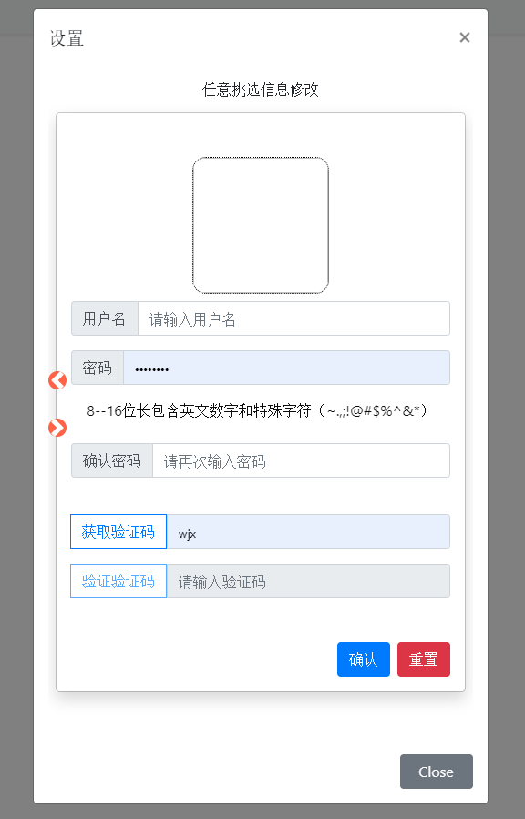
图3-21 设置模框
这个界面是使用微调了的注册页面，但是这里的数据填写不同于注册页面的是可选填的，在实现上，这种个人信息更新的需求在传统JDBC的操作下会变得很复杂，因为用户更新个人信息有很多种搭配，这时可能需要自己编写一个帮助类来适配多种更新情况的sql语句，得益于MyBatis的动态条件，我写出了一种更加通用性的更新方式，代码如下：
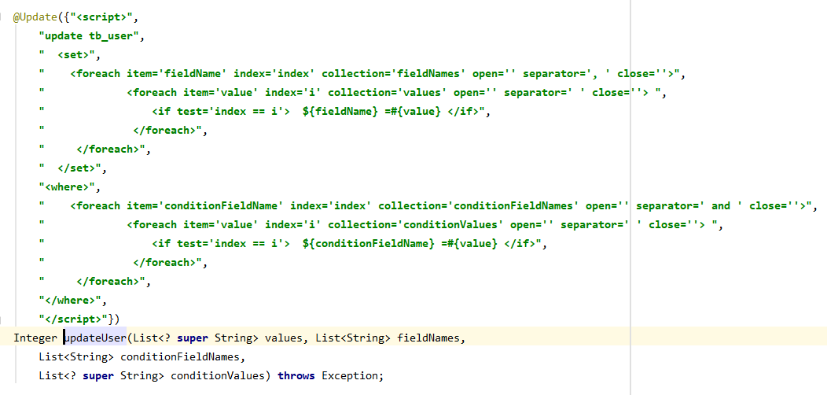
图3-22 修改用户信息
我使用了四个集合：更新字段集合、更新值集合、条件字段集合、条加值集合，这样在后端接收到请求后，处理数据时只需要将需要更新的信息按照相对应的位置存入集合即可，不需要编写多余的帮助方法就可以很简单的解决所有更新场景，集合填充完毕后就可直接入库进行用户信息的更新。后端更新操作完毕之后会将更新结果反馈给前端，反馈结果意思可分为3种：更新失败、更新部分成功、更新成功，更新部分成功代表用户更新的邮箱或者用户名跟上次一样，而其他信息更新成功。
- 点击导航栏的上传资源链接弹出下拉选框来选择需要上传的资源类型，在这里我将资源分成了四大类型，分别是：文档、图片、文章、其他资源（.zip,.exe,.txt）
3.1文档：当点击文档后导航栏下方会出现上传文档的页面，在这里设置的可选文档的类型是文档名以".doc,.docx,.xls,.xlsx,.pdf,.ppt,.pptx"其中的任一结尾的，同时用户选择文档的数量是多选的，点击页面选择文档input元素后，就会进入终端的文件管理系统进行文档的选择，选择完毕后就会将文件的简要信息显示在页面中
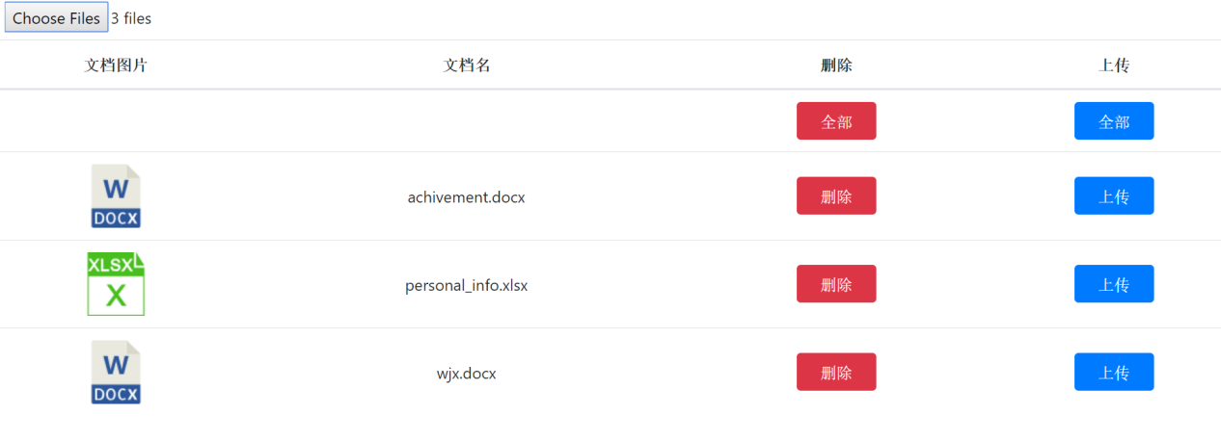
图3-23 上传文档页面
文档图片就是根据文档名的后缀名挑选的，点击删除按钮会删除按钮所在行的元素，点击删除所在列的全部按钮，会清空所有行元素，点击上传按钮会上传本行文档数据到后端，同时会将本行元素删除，点击上传所在列的全部按钮上传所有行文档数据，上传成功后清空所有行元素，接下来就是解释后端文档的存储问题了。
对于文件的IO操作默认就是同步执行的，这也就意味着一旦文件上传过多而且占用磁盘空间较大的情形下，这是十分耗时的，况且前端还需要后端上传文件处理完成后进行信息反馈来提示用户的上传操作成功与否，为了更快速的解决多文件IO操作我使用了结合线程池的异步操作，由于异步处理的执行顺序不同，所以为了等到本次操作生成的所有线程都执行完毕，我使用了Java的Future类，它的get()方法就是阻塞等待。分析完如何加快IO操作的速度，接着就是需要分析怎样生成文档的url，这个url肯定是唯一的，就像前面生成个人图像一样我也是将文档放在以用户名id为名的文件夹并且在其下面再生成一个doc文件夹来存放文档文件(图像pic、其他资源ores、文章article)。文件夹结构目录如下：
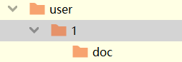
图3-24 数据资源文件夹层级

为了最大可能的避免url的重复性，我使用的是System.currentTimeMillis()方法,它返回的是1970年1月1日午夜到其调用时间的时间间隔，单位毫秒，另外再加上一定范围下的随机数，接着又是System.currentTimeMillis()，在这里再加上一次它是为了项目后面有功能需要它来实现，最后就是以文档的后缀名结尾，文件url生成代码如下：
var fileName = (System.currentTimeMillis() + Random().nextInt(Int.MAX_VALUE)).toString() + "_" + System.currentTimeMillis() + "." + mutilpartFile.originalFilename.split(".").run {
this[this.size - 1]
}
当后端的一系列操作完成之后就反馈结果给前端进行alert提醒。
3.2 图片：当用户点击图片连接后，导航栏下方就显示上传图片的操作界面，不同于文档上传操作的就是，当我们选择图片后，需要将图片显示在界面上，这一功能需要动态设置<img>的src属性来实现，这里面需要使用到的API就是FileReader,它包含一个加载监听回调的方法onload，调用时机就是图片加载完,我调试了几次发现这个方法是异步执行的，由于需要记住图片的名字而名字就是在选择图片时加载的（将从文件管理系统选择的图片放在数组中），所以代码中使用了temp和temp2两个变量来判断图片加载是否全部完成，同时给FileReader一个tag属性来识别当前加载的图片在图片数组中的下标，图片加载代码如下：
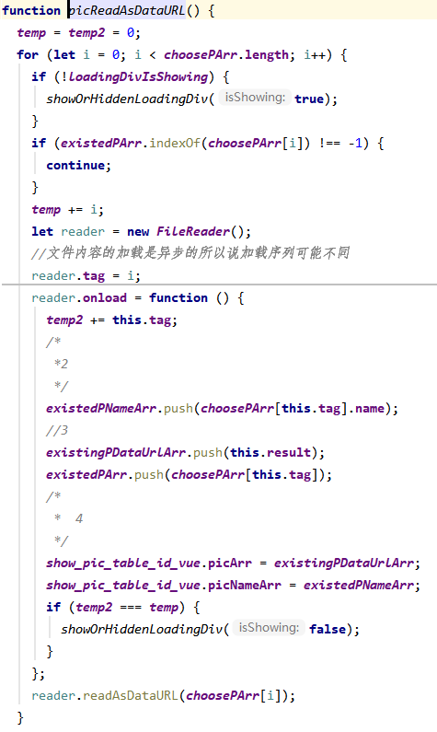
图3-25 图片上传加载代码
界面中点击删除、上传按钮和后端处理数据的操作和文档的操作的逻辑一样，这里不再赘述。
3.3文章：
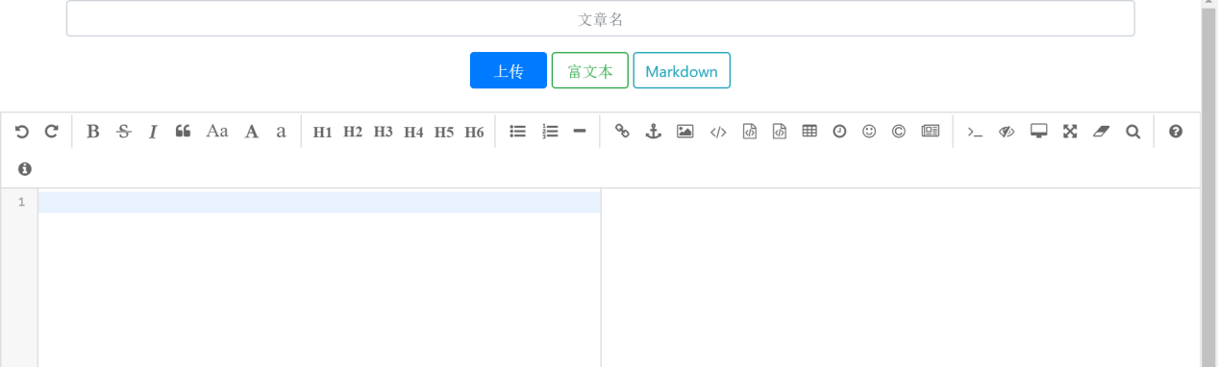
图3-26 文章上传界面
点击文章链接将在导航栏下方显示文章操作页面，页面包含一个文章名的输入框，文章名字具有最大长度为50个字符的限制，同所有输入框一样，在最终提交数据的时候都会将输入框的输入值读取出来进行.trim()的操作，该方法的目的是消除字符串两端的无意义的空格字符，代码如下：
//消除文章名两端的字符串
this.titleName = this.titleName.trim();
文章编写我使用了富文本和Markdown编辑器，点击文章编写页面中相应的按钮来进行编辑器的切换，切换代码如下：
/**
*切换文本编辑器
*/
chooseRichEditor: function () {
$('#editor_textarea_div').css('display', 'block');
$('#editor_textarea_markdown').css('display', 'none');
this.editorType = 0;
} ,
/**
* 切换markdown编辑器
*/
chooseMDEditor: function () {
$('#editor_textarea_markdown').css('display', 'block');
$('#editor_textarea_div').css('display', 'none');
this.editorType = 1;
}
文章编写完毕后，点击上传按钮进行文章的提交，在这之前需要进行文章名的有效性检查，代码如下：
this.titleName = this.titleName.trim();
if (!this.titleName) {
alertShow('请输入文章名!!!');
return;
}
if (this.titleName.length > 50) {
alertShow('文章名最多50字!!!');
return;
}
文章名检查完毕后开始向后端传数据，传输的数据是，用户id、文章名、文章内容和选择编辑器的标识符（“0”表示富文本编辑器，“1”表示Markdown编辑器）。
项目中包含两个文章内容的显示模板（富文本和Markdown），显示模板主要分为了三块，一是文章名显示区域、二是文章内容显示区域、三是文章评论显示区域。后端接收到数据首先会给文章生成一个唯一的文件名，文件是以“随机数字.html”格式命名的，文件名生成之后需要进入到数据库进行文件名是否唯一的检测，不唯一就需要重复生成文件名并入库检测的操作，直至文件名唯一为止。接下来就是向文件添加数据的操作，首先需要读取文章模板的内容（字符串形式），根据前端选择编辑器的标识符，加载对应的模板文章文件。模板内容加载完毕，确定字符串中---yuns_title---(用来显示页面标题的)、---yuns_article_title---（文章标题）、---yuns_content---(文章内容)占位符的位置，这时再将接收到的文章数据替换掉占位符并将修改后的字符串写进文件，文件保存的位置在用户名id/article文件夹下面，生成文章文件的代码如下：
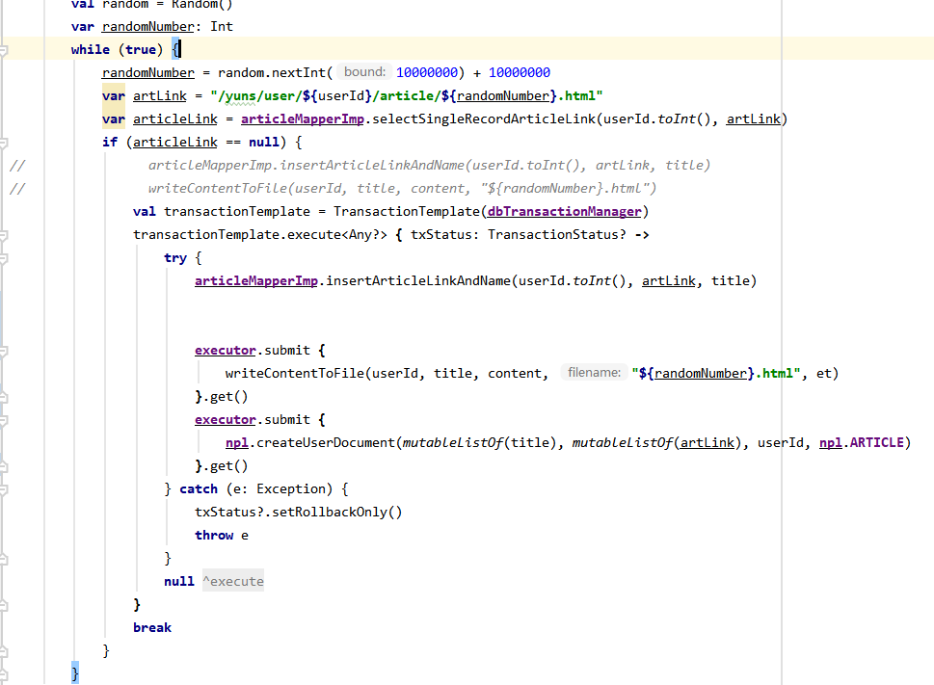
图3-27 文章上传代码
3.4其他资源：点击其他资源链接，导航栏下方显示其他资源操作界面，在这里其他资源的一系列操作跟文档操作一样，不再赘述。
- 点击导航栏我的链接弹出的下拉框（包含5个链接），具体功能介绍如下：
4.1点击已上传链接，页面新跳转到用户查看自己已经发布的资源页面，代码如下：
$('#my_upload_a_id').attr('href', '/yuns/show/showuser.html?data=' + id);
4.2点击文档链接显示操作文档的页面
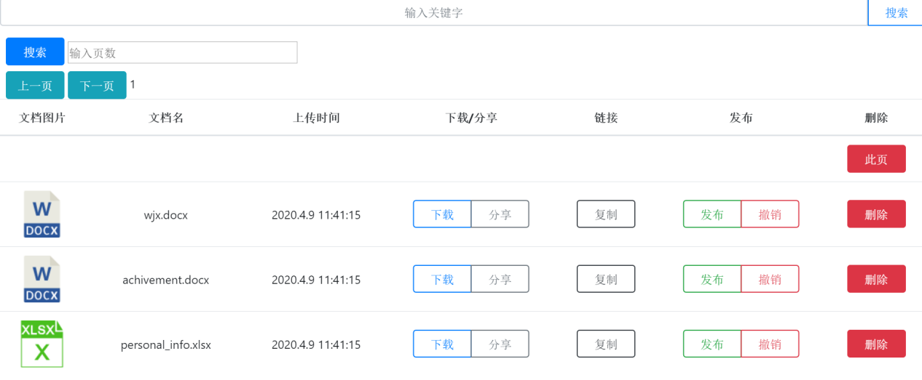
图3-28 已上传文档操作界面
初次加载页面，跟加载主页面一样，也需要验证用户的登录态，验证成功前端则会根据用户id和分页数据offset（初始为0）、numberOfPage（固定值4）来加载已经上传的文档数据，页面最多显示4行元素。上一页、下一页按钮就是进行翻页的操作，下一页旁的数字就是显示当前页数，翻页有两个注意点就是第一页和最后一页这两个临界点，如果程序编写时未考虑到该情况就会出现页码越界或小于1的情况。实现分页的方法很简单，根据前端的分页数据（offset、numberOfPage）指定后端数据库查询sql语句中的limit后的偏移量和选择数量，前端得到的反馈数据就是文档url的数组，因为文档url在入库的时候就已经包含有文档的名称信息，所以在这里可以通过解析url得到文档的名称，同样url中也包含url入库的时间进而解析url也可以显示出文档的上传时间。解析url获取上传时间的代码如下：
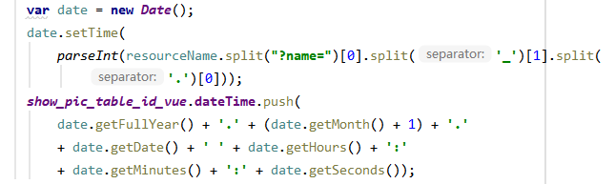
图3-29 解析时间的代码
通过点击页面中的下载按钮来进行文档的下载，下载使用到了<a>标签，设置<a>标签的download属性值为文档名，href属性值为文档url，然后触发<a>标签的click()事件来弹出文件下载选择框来选择下载路径并最终决定是否下载，代码如下：
downloadPic: function (index) {
let link = document.createElement('a');
link.download = this.picNameArr[index];
link.href = resourceArtLinkArr[index];
link.click();
}
在PC端，当把光标移至页面的分享按钮时(在手机上就需要用户点击分享按钮才行)，会出现QQ和标志二维码的小图片，当光标移出分享按钮和两个小图片区域就会隐藏两个小图片的显示区域，当点击QQ图片时，先将文档url和名称等数据设置给QQ开放的链接，之后跳转到QQ好友分享页面选择需要分享给的QQ好友。将光标移至二维码图片时将生成包含文档url和文档名称信息的二维码，扫描该二维码将进入指定的页面
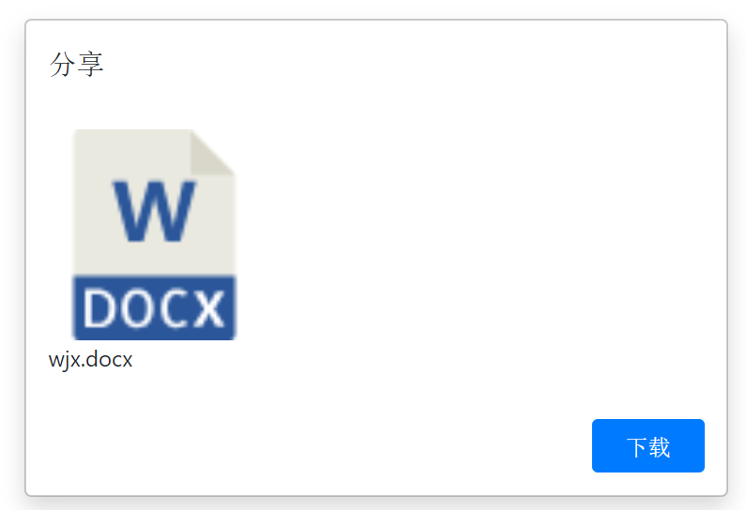
图3-30 分享界面
点击页面复制按钮将复制该文档的url，这也是最方便的分享方式，用户可以直接将该url分享给别人，复制分享代码如下：
copyLink: function (index) {
let d = '?data=' + id + '__yuns__' + resourceArtLinkArr[index];
let ta = document.createElement('textarea');
ta.value = sharePageLink + d;
//ta.style.display='none';
document.body.appendChild(ta);
ta.select();
if (document.execCommand('Copy')) {
alertShow("您已复制该资源链接!!!");
} else {
alertShow("出现错误，该资源链接复制不成功!!!");
}
document.body.removeChild(ta);
}
点击页面发布按钮将把该文档分享到发布资源查看模块，点击撤销按钮就是将文档从发布资源查看模块给撤回。这里在发布文档的时候后端会在文档url后再次添加System.currentTimeMillis()（发布时间），当用户点击页面删除按钮时前端页面将删除该行元素，后端删除的内容分别是:文档文件、文档数据库相关数据、Lucene索引文件、发布数据库相关数据。前端删除该行数据后，可能在这里会出现一个问题就是当前页不是第一页，而且删除该行数据后本页已经没有元素显示，举个例子，比如说当前页在第5页，恰巧这也是最后一页，当删除此页行元素后，第五页的数据肯定是加载不出来的，所以说需要使用递归的去减页数并向后端请求查询的数据，直至查询到数据为止，若数据实在查询不到，则显示空白页。以上操作是一个细节性问题，需要特别注意。
在翻页上除了点击上下页按钮外还可以在搜索输入框内输入页数进行跳页式的数据显示更新，更新数据的同时也会更新页码数。在输入框输入页数可能会遇见用户输入负数，这种情况会有alert提醒，当输入的是大于零的小数时，点击搜索按钮进行数据查询时，该数值会向下取整，当取整后的值超过最大页数，页面的数据显示不发生任何变化，代码如下：
if (parseInt(this.pageNumber) % 1 !== 0) {
alertShow('输入不合法!!!');
return;
}
this.pageNumber = parseInt(this.pageNumber);
if (this.pageNumber < 1) {
alertShow('请输入大于0的整数!!!');
return;
}
在关键字搜索这一块使用到了Lucene全文检索库，处理流程图如下所示：
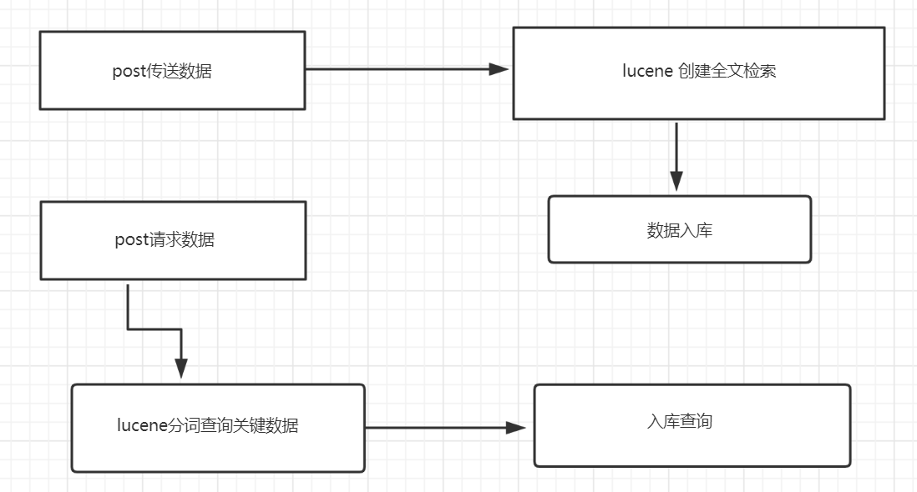
图3-31 分词流程
具体实现：
建立Lucene索引需要先创建一个文件夹来存放索引文件，在这里该文件夹的路径设置为：项目classpath/indexDir/用户id/文件夹（文件夹名称以上传资源类型划分），然后依赖该路径创建Directory对象，接着就是根据该对象和IndexWriterConfig对象创建IndexWriter对象，在接着就是向IndexWriter对象添加Document。因为创建索引文件的过程也是IO操作，所以需要使用异步，同样使用到线程池和Future API。Document对象添加的属性就是文档的名称和文档的url，文档名称的作用是当用户输入关键字传到后端后将关键字分词后的结果与其进行匹配，索引文件创建完成后调用IndexWriter的close方法来释放资源。
在前端页面输入框中输入关键字后，传输数据。后端先根据索引文件夹的路径创建IndexReader对象接下来依次创建Query、IndexSearcher对象，然后根据关键字分词的结果和每个Doucument所存放的文档名成进行匹配，因为这些文档名称所在的Document也都绑定有一个文档url，所以根据文档名称的匹配结果就可以很轻松的得到一组Document对象，进而得到一组文档url。将查询到的文档url返回给前端，接着前端就进行文档url的解析来获取行元素所需要的各种信息。这次的数据查询操作没有经过数据库入库查询，因为文档url已经包含了文档的各种简要信息，所以说，这个请求的查询操作的速度就直接依赖于Lucene底层的查询速度了。在进行创建索引、查询索引或者删除、更新索引操作的同时需要注意并发的情况，为了避免因为并发操作引起的错误，需要使用锁机制来保证并发安全，以创建索引代码为例：
Directory directory = FSDirectory
.open(
new File(FileHelper.Companion.getClasspath(), "indexDir/user/" + id + "/" + type)
.toPath());
reentrantLock.lock();
IndexWriter indexWriter = new IndexWriter(directory, new IndexWriterConfig(analyzer));
createDocument(indexWriter, datas, tags, type);
reentrantLock.unlock();
从上面代码可以看出是使用了锁机制（可重入锁）。
前端页面搜索区域的输入框会监听键盘的抬起事件（keyup），对于输入法而言这里有两种抬起情况，当用户输入的关键字直接显示在输入框时，用户每输入一个字符就会延迟300毫秒向后端请求数据，用户输入快的情况下，也会中断上次延迟请求的操作，重新等待300毫秒，然后请求；当出现用户输入类似于中文需要有选择匹配字符的情形时，可能就需要用户按下回车键或者说点击输入框旁的搜索按钮来向后端请求数据。间隔数据请求代码如下：
if (userNameSearchTimer) {
clearTimeout(userNameSearchTimer);
}
/**
* 0.3s的反应响应时间
* @type {number}
*/
userNameSearchTimer = setTimeout(function () {
//查询
if (loadUserNameSearchPost) {
showOrHiddenLoadingDiv(false);
loadUserNameSearchPost.abort();
}
likeSearchOffset = 0;
show_username_ul_id_vue.currentPageIndex = 1;
querySearchLink();
}, 300);
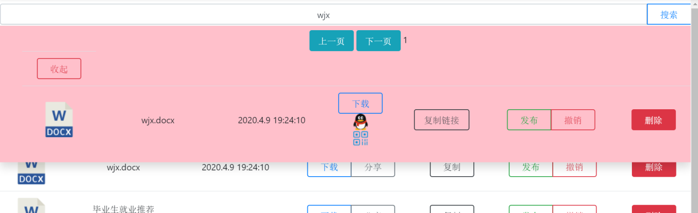
图3-32 搜索结果
搜索显示区域的上下页按钮是搜索数据的翻页查询，点击收起按钮是将搜索显示区域给隐藏起来，其他按钮均和主显示区域的按钮点击所产生的操作相同。
再来说一下页面中的删除按钮，当点击搜索区域的删除按钮和主显示区域的删除按钮时，会有一个连锁反应就是判断另一个数据显示区域当前页是否含有要删除的数据，有的话则一同删除,然后更新数据显示区域。
- 由于图片和其他资源页面的操作跟文档页面的操作一样就不再赘述，但在图片页面上需要显示原来的图片样子。
- 点击导航栏/我的/文章链接，导航栏下面将显示文章操作页面
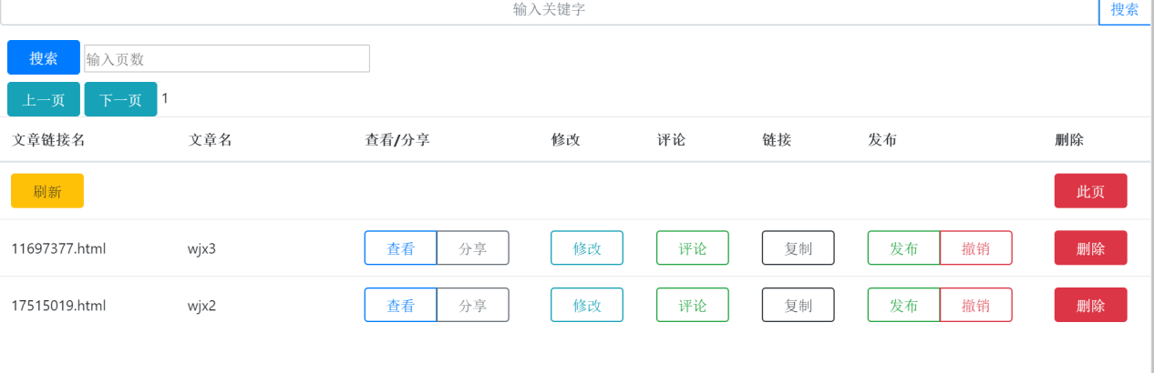
图3-33 文章操作页面
页面中文章关键字查询、翻页和文档页面操作功能一样，不在赘述。
点击查看按钮就将跳转到文章阅读页面。进入到文章阅读页面，当用户滚动鼠标（手机上滑界面）也就是页面向上滚动一定距离在页面右下方会出现Top字样，它是一个链接，点击它，页面将会回到文章的开头处。
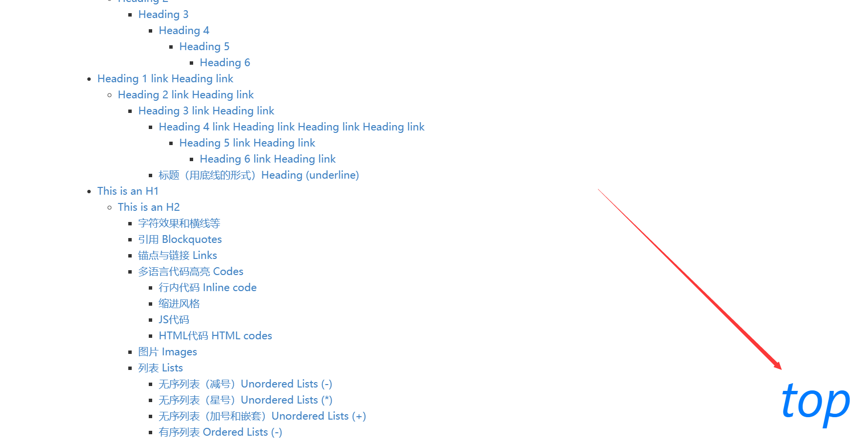
图3-34 文章top链接
接下来就是文章的评论模块了（在文章阅读页面）
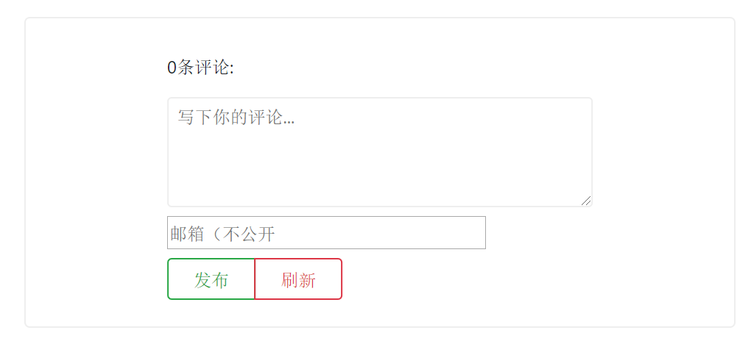
图3-35 文章评论区域
写下评论后，评论者需要输入邮箱，在这里没有验证码检验，也就是读者输入的邮箱只要满足邮箱格式就行，输入完成后，点击发布按钮，会检验读者的输入评论和输入邮箱的有效性，有效则上传评论到后端，评论发布结果会有alert提醒。倘若评论成功，评论内容也不会显示在该区域，我想的就是将一个文章的所有评论单独放在一个页面进行管理，目的就是为了使用户具有评论显示的选择权。点击刷新按钮刷新评论。
点击文章操作页面的评论按钮进入文章评论管理页面
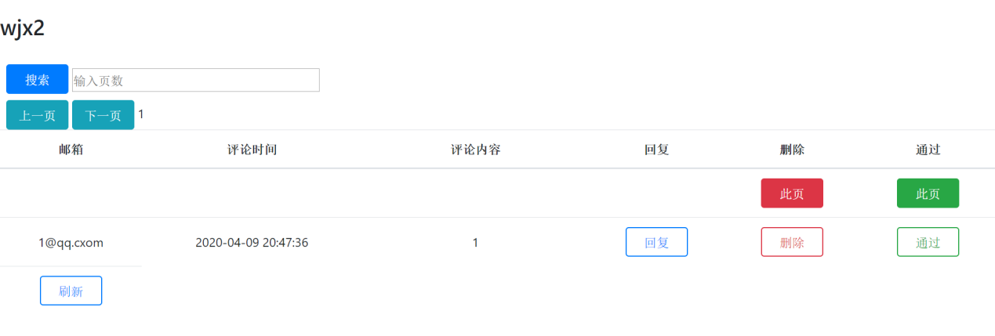
图3-36 文章评论区域
评论这一块也是分页显示的，当用户点击刷新按钮后页面将向后端发出请求将最新的评论数据返回到当前页面，点击回复按钮弹出回复模框
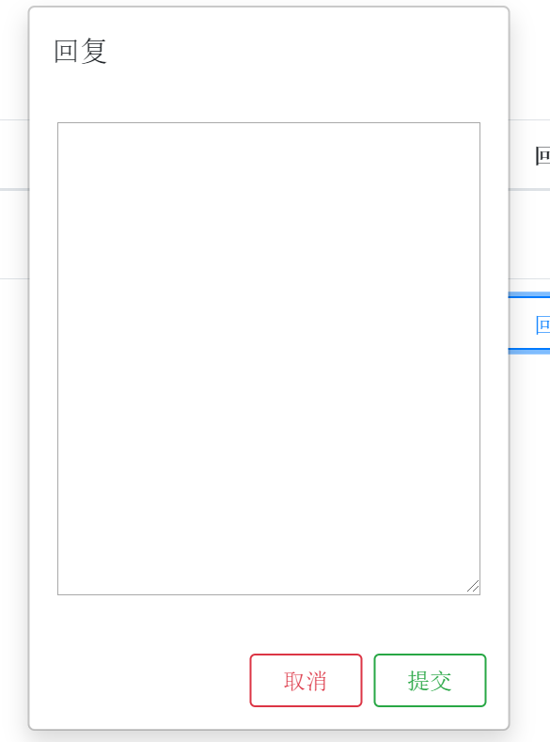
图3-37 文章评论回复区域
点击模框取消按钮就会隐藏该模框，点击模框提交按钮首先会验证回复信息的有效性，检验代码如下:
let replyCom = $('#reply_com_textarea_id').val().trim();
if (!replyCom) {
alertShow('回复不合理!!!');
return;
}
if (replyCom.length > 300) {
alertShow('回复内容最多300字!!!');
return;
}
若回复信息输入的有效，点击提交按钮，评论成功的话模框会被隐藏并且会重新加载当前页的评论数据。点击页面的删除评论按钮，在后端的处理步骤是：
·遍历所要删除的评论id
·根据id取出回复表中的回复过该id的其他评论的id2
·删除评论记录表和验证评论表中的id2(遍历删除)
·删除三张表中的id
·接着递归删除与id有关的所有评论id
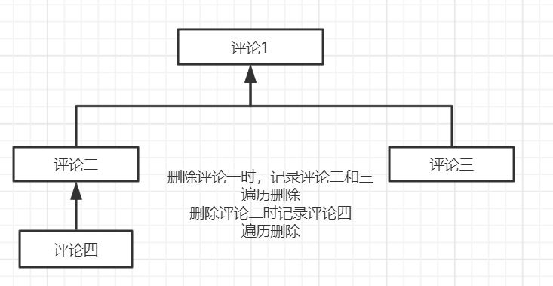
图3-38 删除评论

点击评论管理页面通过按钮则其所在行评论将会显示在该文章的评论区域（可能需要点击文章阅读页面的刷新按钮或者重新加载当前文章阅读页面）
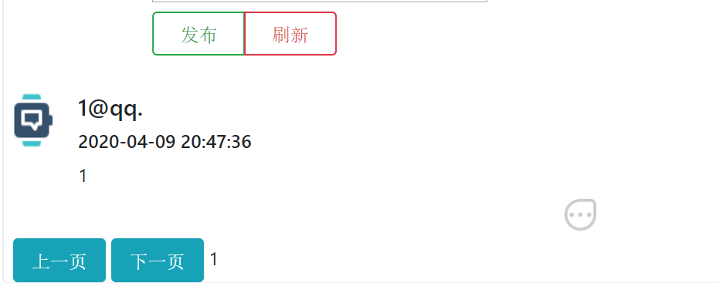
图3-39 评论显示
文章评论显示的布局为评论者名称、评论时间、被回复评论者名称、被回复评论内容和评论内容。评论者名称使用评论时输入的邮箱，将邮箱进行长度截取来保护邮箱，代码如下：
data.emails.forEach(function (value) {
show_comment_area_div_vue.emails.push(value.substr(0,
parseInt(value.length * 0.6)));
});
当阅读者点击右下角的回复图标时，写评论区域变成
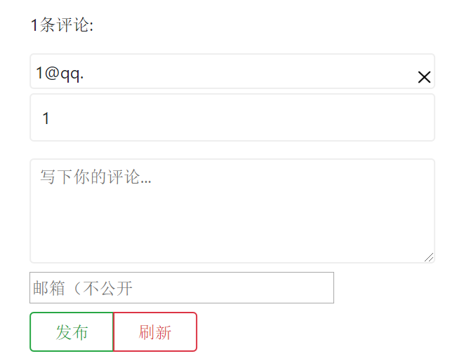
图3-40 评论显示区域2
除了引起写评论区域的变化，点击回复图表还会将页面定位跳转到写评论区域，代码如下：
reply: function (index) {
this.cId = this.comIds[index];
this.byCommentedDivIsShowing = 'block';
this.previousCommentedUserId = this.emails[index];
this.comment1 = this.comments[index];
if (!document.getElementById('to_replay_area_a_id')) {
$('<a id="to_replay_area_a_id" href="#replay_area_div_id" style="display: none"></a>').appendTo(
$('body'));
}
document.getElementById('to_replay_area_a_id').click();
}
出现上述回复他人评论并被文章所有者检验通过的情况时，文章评论会出现二层显示效果
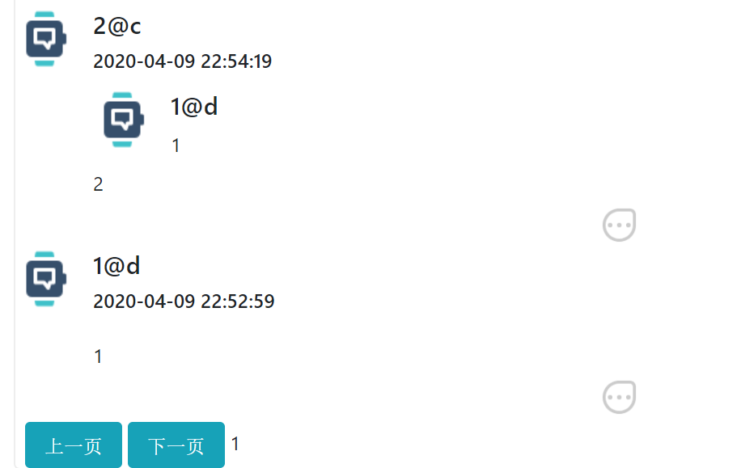
图3-41 二级评论显示
评论同样存在一个问题就是空格和换行符在<p>标签中不起作用，需要进行字符间的转换，才能够正常的显示评论信息所包含的空格和换行符，转换代码如下：
let replyCom =$('#reply_com_textarea_id').val().trim().replace(/\r\n/g, '<br/>').replace(/\n/g, '<br/>').replace(/\s/g,'&nbsp;');
回到主页面我的/文章处关键字搜索文章，不同于前面提到的文档关键字搜索，文章需要获取文章名，假设这个搜索的流程是先在Lucene索引下搜索文章url，然后根据url在数据库进行文章信息的搜索，这显得有点多余，直接在Lucene索引查询的时候将文章名也一并读取到List集合中然后和文章url集合一起返回到前端，这在很大程度上提高了前端请求的响应速率。获取文章名和文章url的代码如下：
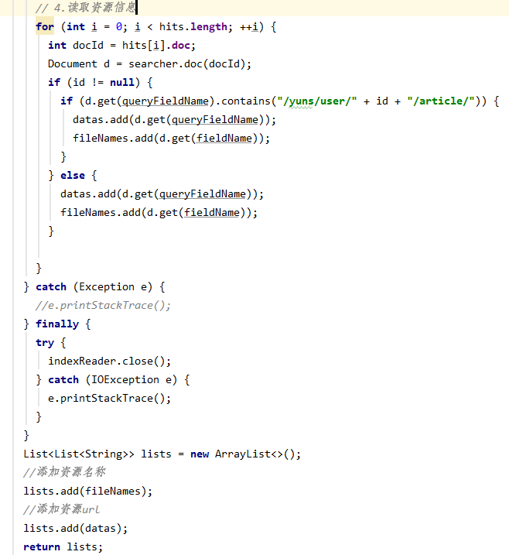
图3-42 lucene资源查询代码
点击页面文章修改按钮，打开新的操作页面，进行文章修改操作，该操作页面跟上传文章页面相同，只不过微调了一些元素的显示内容。前端请求带参数（用户id和文章链接名）被后端接收后利用其参数定位到文章的文件路径，然后读取文章文件内容进而提取出文章内容，读取文章内容前会先从数据库中读取文章标题，两个操作完成之后返回这两个操作结果给前端，前端获取数据后根据返回的文章内容中设置的标识来判断先前文章所使用的编辑器类型，判断编辑器代码如下：
if (data.content.startsWith("---richEditor---")) {
CKEDITOR.instances.editor_textarea.setData(
data.content.split('---richEditor---')[1]);
$('#editor_textarea_div').css('display', 'block');
markDownDefaultValue('', true);
editor_div_id_vue.editorType = 0;
} else {
markDownDefaultValue(data.content.split('---mdEditor---')[1]);
}
editor_div_id_vue.titleName = data.title;
确定编辑器后解析文章内容并且显示在对应的编辑器上。
点击修改页面的修改按钮，依旧会检测文章名的有效性，若文章名有效则提交新的数据，后端处理数据时直接按照原文章文件路径写入新的数据，同时更新数据库相应表中该文章的名称（含两张表的更新）
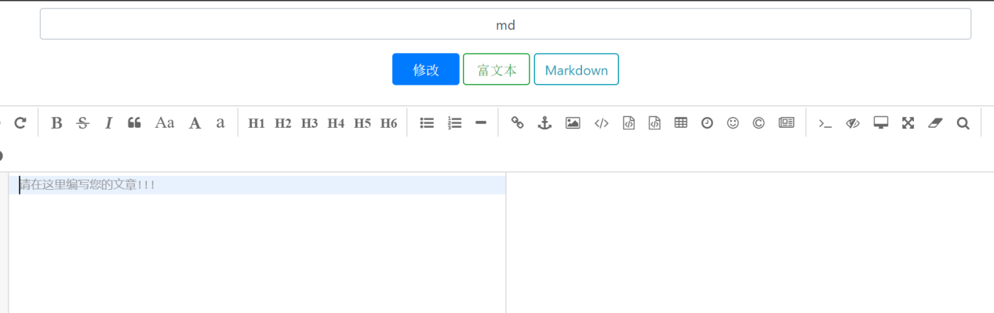
图3-43 文章修改页面
点击主页面我的/文章发布按钮向发布资源模块传递数据，点击撤销按钮撤销在发布资源模块的数据，点击删除按钮，删除本行元素，后端进行文章相关数据的删除操作（数据库表，索引文件、文章文件）。

发布资源查看模块
1.公共发布资源查看模块
点击在登录页面的前往大厅和主页面导航栏的大厅将进行该模块的页面，进入到该页面后（由导航栏和iframe组成），首先看见的就是显示已经注册的用户的页面
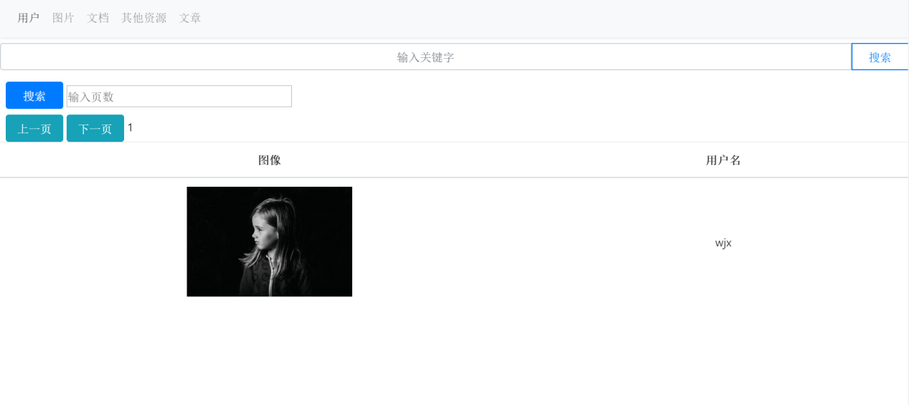
图3-44 显示用户界面
该界面的翻页功能实现原理跟前面查看文档资源一样，不再赘述。不同于数据资源的关键字查询，这里的查询实现方法就是使用Mysql的模糊查询（sql的like条件子句）。页面的显示内容行元素就是用户图片和用户名，其中用户名设置为一个链接，点击它则跳转到个人发布资源查看页面，代码如下：
window.open('/yuns/show/showuser.html?id=' + this.ids[index], '_blank');
点击导航栏处的图片链接，则转到图片显示页面（主页面url不变）
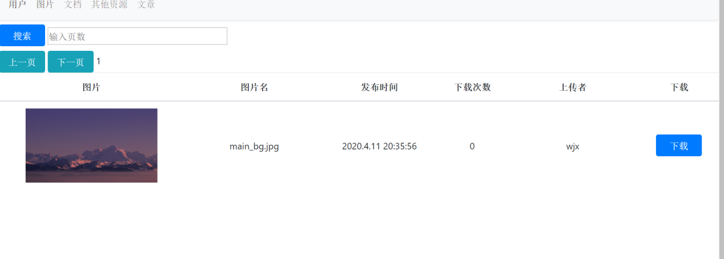

图3-44 显示图片界面
页面中实现翻页功能的原理不在赘述。因为在发布资源的时候后端就已经在资源url中追加了表示发布时间的字符串信息，前端解析该字符就能够得到发布时间。上传者仍旧是一个链接，不在赘述。当点击下载按钮时，弹出文件下载路径选择框，无论用户最终是否下载该图片，该按钮所在行的下载次数字样都将增1，并且将更新的值传到后端进行相对应数据库表数据值的更新操作。
点击导航栏处的文档、其他资源和文章链接显示对应页面，在这些页面的操作也都和图片雷同，只不过在文章页面多了个关键字查询，其流程跟在数据资源操作页面中文章关键字查询一样，但是搜索使用的索引文件夹来自于”项目classpath/indexDir/hall/art”，匹配查询到的数据是文章名和文章url，接着使用匹配到的文章url进入数据库查询其他数据，最后返回给前端文章搜索区域进行显示，搜索流程实现详情不再赘述。
2.个人发布资源查看模块
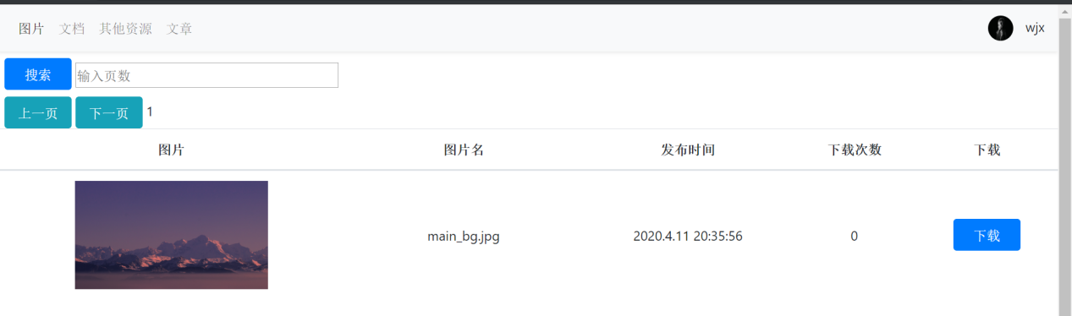
图3-45 个人发布资源查看界面
所有导航栏处的链接操作跟公共发布资源查看模块的效果一样，只不过查询的数据信息都来源于特定用户所发布的（数据查询会使用到用户的id）。导航栏的用户信息加载和主页面用户信息加载实现原理相同。

细节处理
- 前端：
  - 前端请求操作发出的时候都会出现一个加载图片提醒，但是，对于处理请求较快的页面，加载图片的快速显示和快速消失会让用户感到闪屏的感觉，在这里，我使用的是延迟加载，当前端请求开始时，就开始调用加载图片的方法，但是加载图片的显示是使用了定时器加以控制，定义在一定的时间内（0.4s）的请求处理完成后，会隐藏掉加载图片的显示区域，如果加载图片未达到显示条件（请求处理时间较短）则会关闭控制加载图片的定时器，代码如下：
$("<div id='load_div_id' style='z-index: 101;width: 100%;height: 100%;position:fixed;top:0px;display: none'>"
+ "<div style='width: 100%;height: 100%;background-color: #0C0C0C;opacity: 0.3'></div>"
+ "<img src='/yuns/sysimg/loading.gif' style='width:50%;position: absolute;top: 50%;left: 50%;transform: translate(-50% ,-50%)' /></div>").appendTo(
$('body'));
//div是否显示的状态机
var loadingDivIsShowing = false;
function showOrHiddenLoadingDiv(isShowing) {
if (isShowing) {
loadingDivIsShowing = true;
//当数据加载超过0.4s时就显示进度div
setTimeout(() => {
if (loadingDivIsShowing)
$('#load_div_id').css('display', 'block');
}, 400);
} else {
loadingDivIsShowing = false;
$('#load_div_id').css('display', 'none');
}
}
在上传资源的过程中，加载图片上还会出现显示资源上传进度的进度条和上传进度的字样，提醒用户当前资源的上传进度。
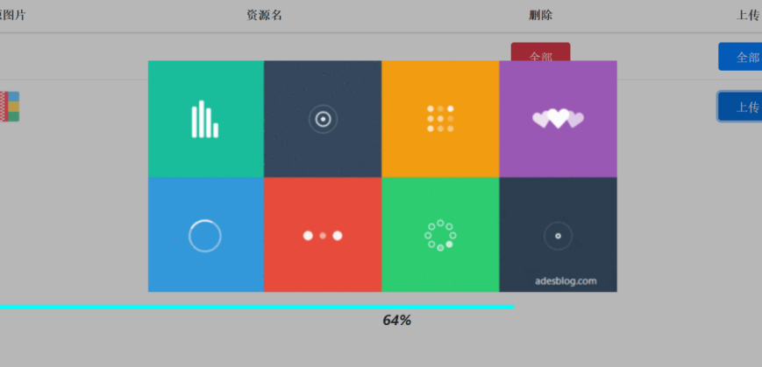
图3-46 加载进度条
代码如下：
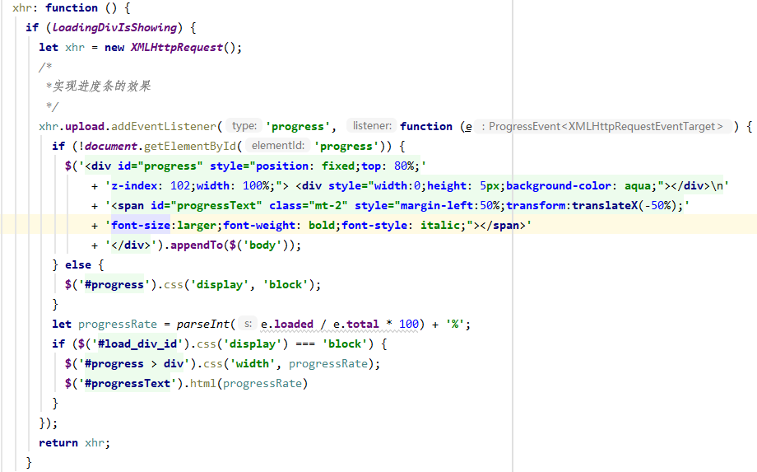
图3-47 加载进度条代码
  - 用户终端是否处在联网状态
在本项目中的数据资源操作页面、发布资源查看页面（公有和个人）、评论管理页面和文章修改页面，都设置了用户终端当前是否处在网络状态下的监听，浏览器初始加载这几个页面时便会提示用户当前所使用的终端的网络是否可用，提示形式是页面弹出提示模框，用户在操作页面的过程中网络断开时会响应网络监听事件并出现提示的模框。
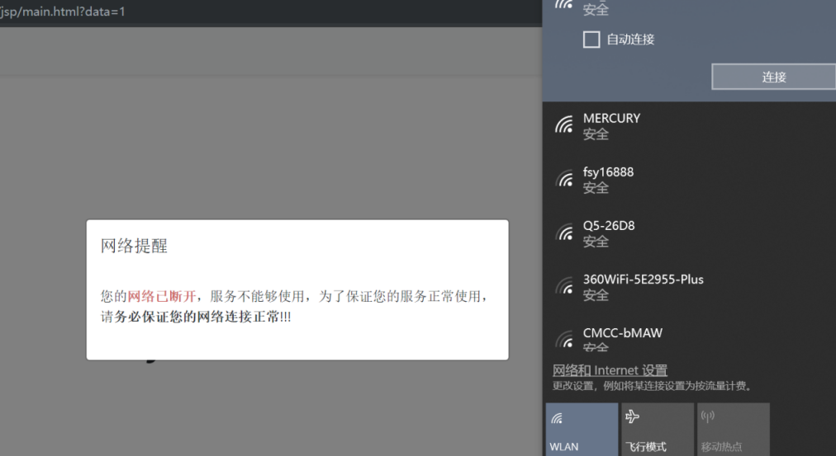
图3-48 断网提醒
当用户终端网络可用的时候，提醒模框就会自动消失。
  - 错误页面
当用户请求操作（浏览器访问url）得到请求状态码为404和500的时候，当前页面会跳转到对应的错误提示页面。
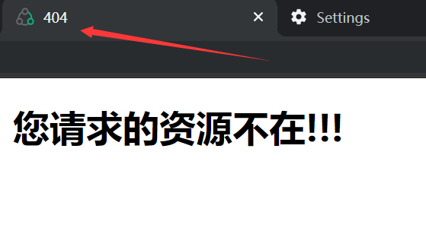
图3-49 错误页面提醒
  - 页面访问权限
在数据资源操作页面中，导航栏处”我的”、”上传资源”下的下拉框所有链接对应的页面都需要检验用户登录态的验证操作，原因就是跟数据资源操作页面一样，这些页面都会利用页面url解析出用户id，而用户id就是后端上传和修改用户数据资源操作所需要的关键数据信息。当浏览器访问加载这些页面时，会首先检验用户的登录态，若不是登录用户在当前浏览器操作就会出现confirm提示，无论点击confirm提示框的哪个按钮都将跳转到登录页面。
2. 后端
2.1 异步请求方法
当后端处理较为耗时的操作时就会使用spring mvc 的异步请求处理机制来进行优化，实现优化的方法主要是将请求处理方法的返回类型设置为java.util.concurrent.Callable<T>（T为任意java类型），再就是配置一下异步请求支持，配置代码如下：
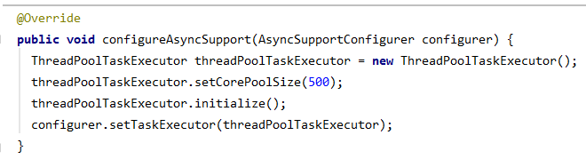
图3-50 异步配置代码
2.2 网络攻击
后端请求处理方法入口在不做处理的情况下就会暴露在前端的（在浏览器控制台可查看），当某人使用一些工具或者编程技术就可以实现即使在非本项目的页面以外也可以向后端发送请求来操作数据，虽然说无关紧要的查询请求对用户来说没什么影响，但是用户数据资源的请求操作就很重要，需要将这些请求入口给保护起来，我的解决方法依旧是使用到用户的登录态，当进入到用户数据资源操作或用户个人私密信息操作的处理方法后都会检验用户的登录态，若不是登录用户在操作就返回无意义数据，代码如下：
checkWhetherUserCommanding(id, httpServletRequest) ?: return@Callable ""
在本项目后端中存在接收文章评论、图片下载次数、文档下载次数、其 他资源下载次数和文章阅读数的请求入口，为了防止恶意刷评论和次数，我 添加了请求过滤器，当访问以上入口时，会进行访问检测，以一段时间访问 入口次数和两次访问的时间间隔作为评判标准来判断当前的请求操作是否 正常，若当前用户为登录态则避开该检测，实现步骤是：
·进行用户登录态的检测，检测合法不进行后续操作。
·当前访问ip是否被加入限制名单，是则不进行后续操作，并返回提 示信息。
·访问检测，判断访问频率和两次访问的时间间隔，检测不合法就将该请求的IP地址加入 到IP地址限制名单中去。
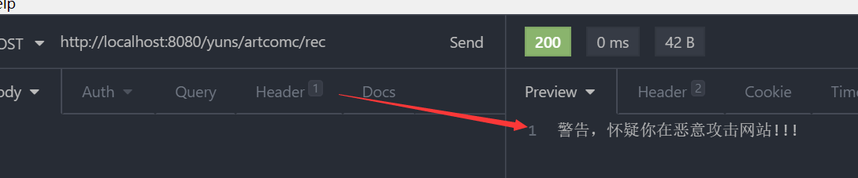
图3-51 限制提示

展望未来
项目整体实现了一个用户上传资源存储空间的限制，我给用户设置的默认可用存储空间为3G,在用户上传数据资源（除文章外）的流程中都会进行可用存储空间的判断，我计划是倘若可用存储空间达到了3G，则取消资源的上传并且提醒用户他/她的可用存储空间不足，是否需要存储空间的扩容操作，提示代码如下：
/**
* 存储扩容
*/
if ((loadUserStorage + parseInt(totalUploadSize)) > maxStorage) {
alertShow('您的上传空间会超标，请扩容!!!');
return;
}
由于申请使用支付宝支付Api需要营业执照，那也就暂停了本功能的实现，但大体架构在后端设计有实现。
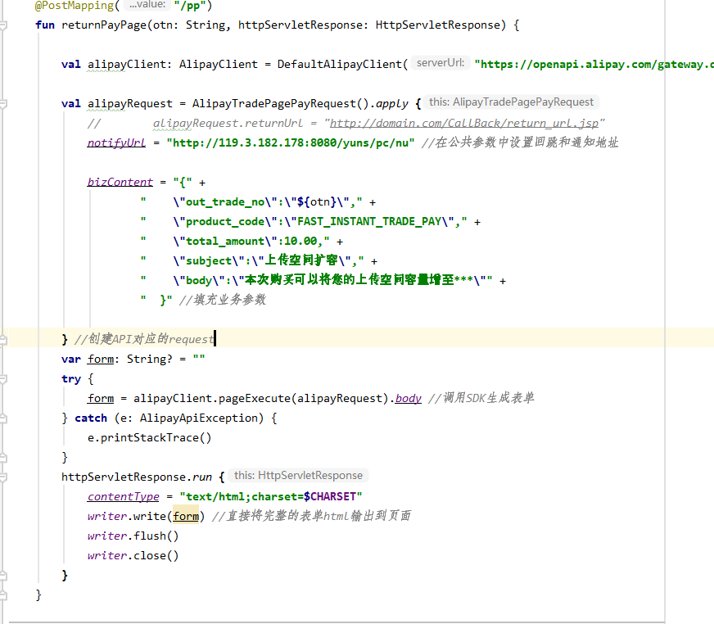
图3-52 支付页面跳转代码

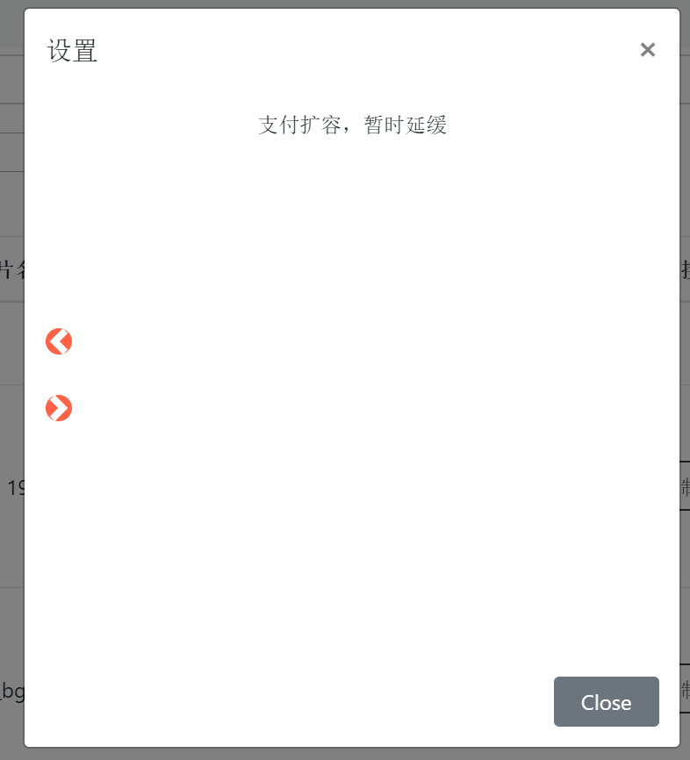
图3-53 支付延缓

第4章 总结
确认了毕设题目之后，我就开始了项目总体功能的分析，由于对前端没什么大的概念，就用原始的html和css进行UI界面的搭建，因为不是特别熟悉，在调试页面布局显示上花了很多时间，感觉前端真是一个细致活。相对于前端，后端写起来相对轻松许多，在本项目的文件上传上，尤其是图片上传，我将图片进行base64转码存储在数据库中，每次请求图片显示都需要转码，当时也没意识到问题的严重性，因为图片占磁盘空间可能不小，又因为数据库查询操作可能相对频繁，这无形中就减慢了数据库查询反馈的执行速率。因为在写项目的时候我也会学一些新的知识，在偶然间我突然意识到了html的<img>的src属性可以使用url，突然感觉很尴尬，于是我就重新设计了后端的图片增删操作。在搭建后续功能前端UI时，感觉html+css我使用起来有点力不从心，而后我知道了一个叫layui的前端UI框架，另外搭配vue.js和jQuery.js促使前端开发速度明显提升且写的界面相比于上个版本好看许多。时间慢慢过去，当项目所有功能初步完成之后，我又意识到界面跨终端显示的问题，因为使用了vue.js所以我的所有js代码都不需要修改，只需要找到合适的UI框架编写相对应的页面元素即可，所以项目最终的UI框架使用的是可实现跨终端显示的Bootstrap，虽然在界面上花了许多时间，但这正好也是知识积累的一个过程。
当项目完成的差不多时，看了一篇关于线程池的文章，而后我就将后端大部分觉得耗时的操作给放在线程池中异步执行解决，并且使用了spring mvc 的异步方法。
有些事情总是很有意思，在我写论文的期间，我又看到了一篇关于爬虫的文章，发现后端请求入口有暴露被攻击的风险，所以就想着简单的维护了一下网站的安全性，但在编写维护代码时，我感觉到网络编程深不可测，需要不断地花时间去学习，停滞不前可不行。
项目有遗憾的地方就是支付功能没能完成，日后条件允许再来研究。
在完成毕设的过程中，我学习到很多，意识到很多问题，平时对于代码健壮性的关注度还不够，其实设计代码封装是一门学问，它对整个项目的稳定性而言我觉得是最重要的，即便我知道很重要，但我的能力还是达不到想要的结果，所以说学海无涯，在学习新的知识旅途中还真是痛并快乐着。

参考文献
[1].严蔚敏,吴伟明.数据结构[M].北京:清华大学出版社,2005.
[2].张永强. 计算机软件Java编程特点及其技术分析[J]. 计算机产品与流通,2019(01):23.
[3].马定争,薛益鸽. 基于SQL Server与JAVA平台的机票预定系统[J]. 智能计算机与应用,2018,8(03):214-219.
[4].余思源,张伟. 基于JAVA的个人博客系统的设计与实现[J]. 电脑知识与技术,2018,14(17):129-131.
[5].葛萌,黄素萍,欧阳宏基. 基于Spring MVC框架的Java Web应用[J]. 计算机与现代化,2018(08):97-101.
[6].夏曦,李洪,贾香恩,谢涵风,杨颖. 基于Java Web的“大学印迹”网站的设计与实现[J]. 电脑知识与技术,2018,14(23):120-122.
[7].程小红. 基于Java的数据库应用框架的设计分析[J]. 电子设计工程,2018,26(21):90-94.
[8].吴锦涛,薛益鸽. Java语言的桌面程序开发——以推箱子为例[J]. 智能计算机与应用,2018,8(02):179-183.
[9].桂林斌. 基于Java EE的高校科研成果管理系统的设计与实现[J]. 电脑与电信,2018(Z1):24-27.
[10].叶欣,李建佳,温煜,赖舒婷. 基于Java语言的医疗质量管理系统设计与实现[J]. 中国数字医学,2018,13(12):54-55+104.

致 谢
大学伴随着这次论文的完成也就意味着我的大学生活即将画上一个句号。回往大学四年，2016年9月父母陪同初入校园，报名、找宿舍、熟悉校园环境等依旧历历在目，恍如昨天，当意识到自己即将离开校园，内心难免有波澜，一方面对未来生活充满期待，一方面不舍互帮互助的同学和老师。少年也将褪去青涩，进入人生的下一个篇章。
在这里特别感谢我的指导老师，李雷老师。在毕设题目确定之后老师就给我分享了一些文献让我看，在写程序的过程中也会和我一起探讨程序的可行性并提出一些程序功能改进。不仅仅是我主动向李雷老师请教问题，老师他还会时不时的询问我程序的完成进度，问我是否需要帮助。再到论文的编写，老师同样指导我论文的格式并提出诸多意见。在这里十分感谢李雷老师的细心指导。
同样感谢一直默默无私奉献的父母，正是因为他们我才能安心的学习，不断地积累知识，不断地提升自我，顺利的完成学业。同学情谊深似海，也很谢谢同学们在平时学习上对我的帮助。感谢他们。

附录1：外文原文

Design and Development of Backend Application for Public Complaint Systems Using Microservice Spring Boot

Abstract
E-government is an implementation of ICT (information and communication technologies) in the field of governance in improving services to the public by a government or public sector. For example, Smart City, online licensing services,
community complaint services, etc. The purpose of this research is to develop public complaint service application based on webapplication which uses springboot microservice architecture. Microservice architecture was used to divide the application functionality into many parts, or many micro-services based on business process and the services are interconnected, becoming a single application with a complete business process. One of the advantages of this architecture is that more microservice can be added without affecting others. The application was deployed in a cloud environment that can be accessed through a browser.
Keywords: e-Government; Microservices; Complaint Services; Spring Boot
1. Introduction
E-government consists of the use of electronic communication technologies such as internet, for improving citizens access to public services [1]. Implementation of E-Government provides the efficiency and speed of management on the reporting administration system, as well as the transparency of processes that occur in government administration. Through it, an aspect emerged which is called good governance. However, the implementation of E-government in Indonesia faces many issues such as expense issues for developing and operating e-government applications, technical issues such as security issues, privacy, and system update and human resource issues in which there is lack of capability to manage it. Cloud technology becomes one of the alternative answers to tackle those issues. This model allows consumers to use applications that exist in the cloud online through providers that can be accessed in various kinds of devices without worrying about those issues.
The use of microservice technology can give some advantages to the e-government system in the cloud. The concept of modularity in microservice allows the management of services that exist separately in an application. The impact to a development of a particular service is that it will not interfere with other services. Capacity building of a service can be distinguished among other services so that the resource is used appropriately. Also, the development of services can be developed with different programming languages [2].
2. Related works
Sam Newman [3] developing a microservice application, first to conduct is determining the boundaries of the environment or bounded context. Simply, to specify the bounded context of the application that can be seen from the application business process which can then be grouped according to functional groups from the user, e.g., the finance department is in charge of the payment, and the warehouse department is engaged in customer orders. Then each function will be put together into one module. The module then becomes the bounded context to create microservices that match the purpose of the module made. The microservices that have been made will apply the concept of loose coupling between other modules and high cohesion microservice that are interconnected with the module made. Finally, the part which will do data writing to the database and read data from the database can be determined.
Purnama & Yatini [4] developed a thesis management application using Node.js which aims to avoid any similarity of topic or thesis title which is often the case of plagiarism. Node.js was built using microservice architecture purposing the ease of development of the application. When there is a case of new functional addition, re-creating the application is unnecessary, and the function can be added independently. It takes less time for further development.
Janssen & Joha [5] explained that the use of the Software as a Service (SaaS) model in the public sector is still infrequent. Although SaaS in the public/e-government sector promises many advantages, such as cost-saving and effectiveness, the challenges are severe, e.g., quality, security, privacy, and also the need to customize different systems in the region One with other areas.
3. Methodology
3.1. Functional requirement analysis
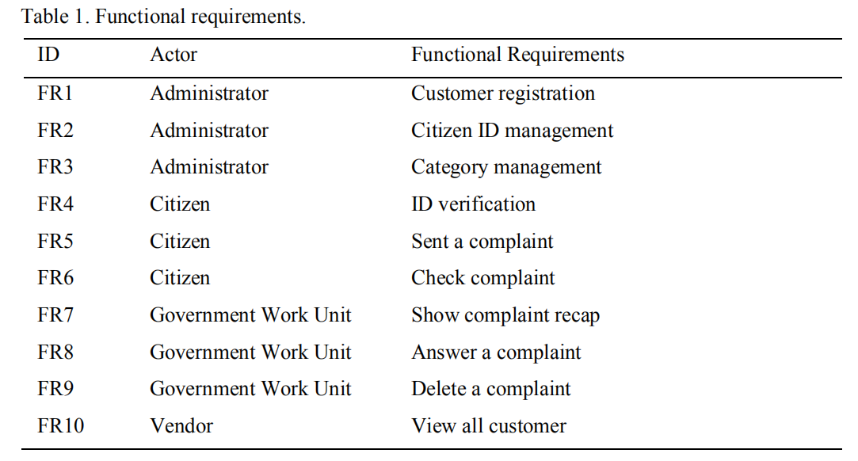
Functional requirement analysis was conducted by looking at some similar applications. For example, the publiccomplaint web application in Kediri city [6]. The analysis was attained through looking at design document of the application. Also, the analysis was made from literature studies to find some information related to the functional requirement of e-government public reporting applications.
Functional requirement consists of actor requirement and functional requirement. The actor is a user who will use the application. Few actors who use the application include an administrator, vendor, citizen, and the government work unit. The functional requirement itself is the function of the application. A list of some functional requirements
of the application is in Table 1.
3.2. Model the microservice
After a functional requirement was made, the next step is to model the microservice. This step splits the functional requirement which is also known as bounded context into some microservices that match the purpose of the bounded context. In other words, the microservice is a group consisting of one or more microservices, and they are interconnected to perform a business process or a function. The microservices in this application is in Table 2.
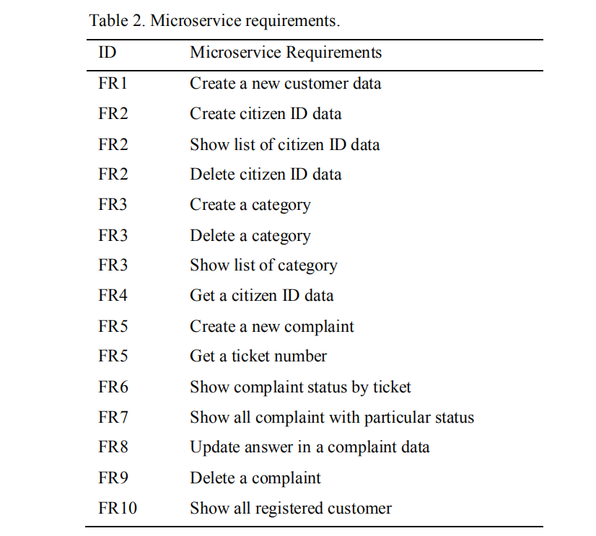
3.3. Designing use case
The designing use case was generated from the analysis of functional requirement. Use case shows the interaction between the actor with the application like the Fig. 1.
3.4. Application development
This phase is the process of coding the application based on functional requirement, microservices requirement, and use case. This research focuses on developing the back-end application using java programming language and springboot framework. Springboot framework was favored for it has several advantages.
Spring has supported MVC and provides a RESTful Web Service feature. A database connection has also been provided in the spring package. Spring framework also supports a dependency injection. Dependency injection is the ease of configuration dependency in the application so that in the application development process becomes more convenient. Each spring framework also supports Aspect Object Programming (AOP) [7]. The additional advantage using spring boot is that a tomcat server could easily be included and can be run directly [8].
Developing the front-end application is also needed for communicating to the back-end for making business process. The front-end development is made using typescript programming language and Angular2 framework.
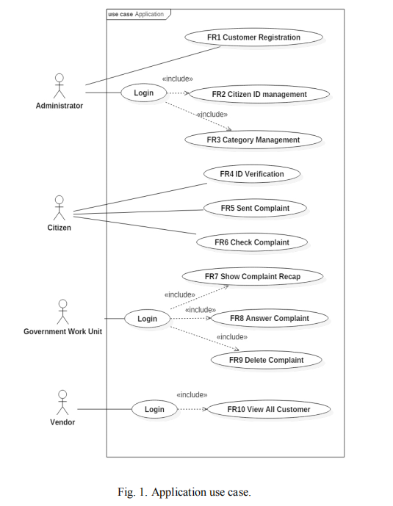
3.5. Microservice blackbox testing
Blackbox testing is a test conducted to check whether the functional application is running correctly without knowing the processes occur within the app [9]. Blackbox testing was done by creating a test case in the form of test input and output expected from functional applications. Testing can be done on applications that do not use algorithms or low granularity levels [10], so it does not take much time [11]. Although for testing microservice two testings are needed, which are white box and black box testing, this research just performs the black box test because the application does not use any sophisticated algorithm and has low granularity details then the black box test is enough.
4. Application business process
The public complaint application is operated and managed by a specific unit or team. In some cases, in areas such as Bandung city [12], this kind of application is operated and managed in command center so that its work is optimal.
This public complaint application is a cloud-based application. Local governments can rent the application services by paying some money to the vendor. An administrator can be assigned by the government for operating the applications. The administrator can upload citizen ID data.
Citizens create complaint via the application in web. To begin with, citizens must verify their ID based on the uploaded data ID by the administrator. After that, their complaint will be saved on the database and ready to be managed by the government work unit. First, there is a selection stage by the system to filter the content of thecomplaint. The selection process is managed by the government work unit in the command center. Valid complaint content will be classified by category that has been created by the administrator and then sent to the right government unit outside the command center so that that complaint can be answered with the right answer and right follow-up in the field. If the complainant report is addressed or handled in the field, then the citizen who sent the complaint may change the complaint status to completion to inform the government that the complaint has been adequately addressed.
5. Application architecture
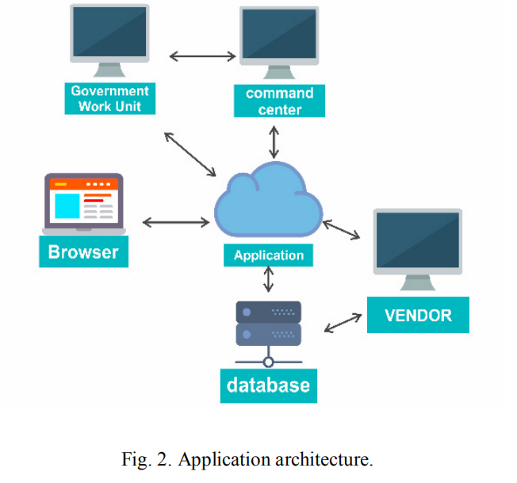
The public complaint application that uses cloud technology has a cloud architecture like Fig. 2. Front-end applications will be stored in the cloud as well as back-end applications along with application databases in the same cloud service to save resource usage. The application is accessible to the public on the web through a browser. Complaints submitted through the web application will be sent into the database for further management by the government which in this case is the command center and other government work unit. Vendors access the applications either back-end or front-end to perform maintenance on the application.
6. Microservice architecture
There is a tool that can make it easier for developers to see all the microservice available on the application. The tool is called swagger. Swagger is a standard framework that allows developers to quickly find and understand all the services on the application without accessing the program code, application development documentation, and without requiring inspection of the application service network [13]. Swagger maps the microservice based on the controller class that has been created using springboot framework. Class controller (or can be called a controller) is a class file in springboot which consists of methods to perform an input-output process according to business needs made. In the controller class, the methods can be made into a REST API. Swagger shows all the controllers that have been created in the application. In each swagger controller the REST API can be accessed with the description of the method used (the REST method used is usually GET, POST, DELETE, PUT), then there is the REST API URL, and also the method name in the controller class. REST API is what will be used by the front-end application as access to a microservice with a predefined communication method that has been made.
6.1. Class controller
Table 3 shows class controllers that exist in the application with the associated microservices.
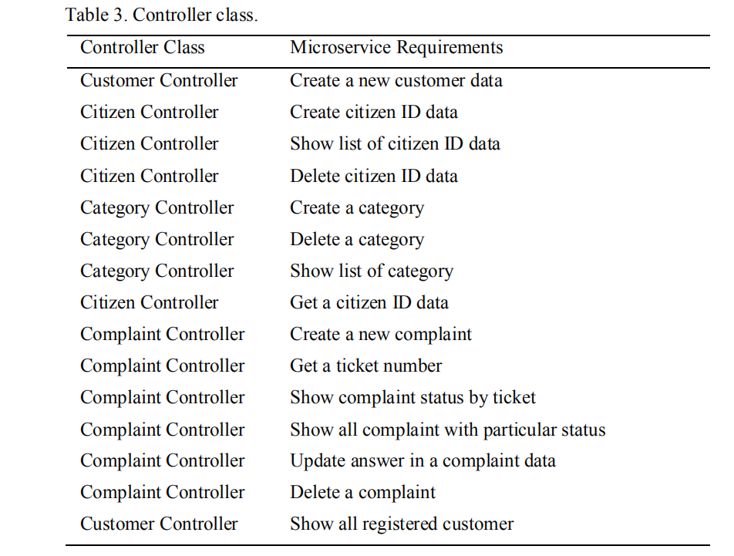

6.2. Rest method
Table 4 is a table containing REST method information that exists in the application with the associated microservices.
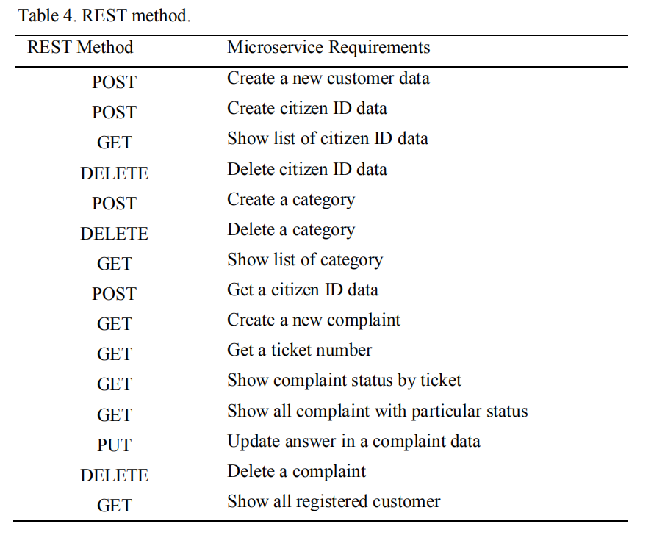
6.3. REST URL
Table 5 contains the URL of the REST. The URL is used to communicate between front end and backend.
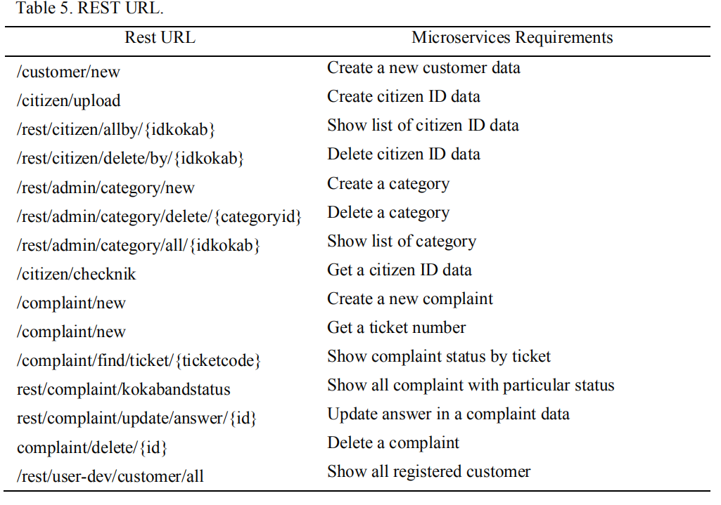
6.4. Architecture diagram
The front-end can be divided into four user interfaces (UI), namely admin dashboard (Admin UI) for administrator, Operator UI for government work unit, UI complaint that is used by citizen to create and check compliant, and Vendor UI that is used by the vendor. Each UI will be associated with some microservice as shown in Fig. 3.
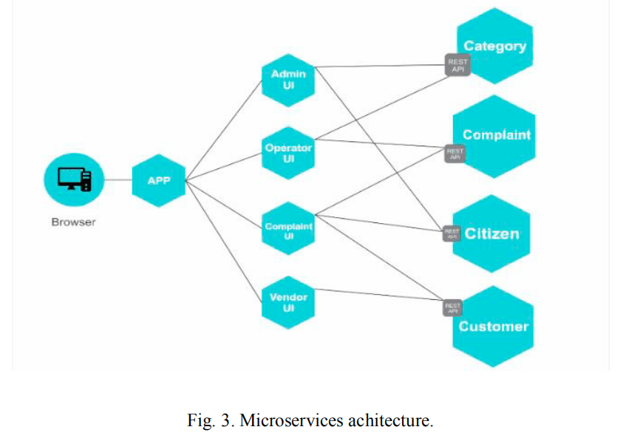
6.5. Securing microservice
Fig. 1 depicts that administrator, government work unit, and the vendor have login functionality. The login itself is to be used to secure microservices for those actors. Those actors have to fill their username and password, and then the system will compare them to saved data in the database. If username and password match, the system will send a Jason web token (JWT). JSON Web Token (JWT) is a compact, URL-safe means of representing claims to be transferred between two parties which are the back-end and the front-end [14]. JWT contains some claims such as user scope that refers to the user actor and their dashboard, expired token time. So, when the time comes it will require a login process again and some additional information which is not of sensitive information that was required. The password itself need to be saved in database safely. Hashing function needs to be done so the password in the database is not a just plain text so it can be stolen easily. This research is using a BCrypt algorithm. BCrypt is an irreversible algorithm with low hash collision, using which our password is protected with properprotection [15]. The Java language provides bcrypt library, so this is a convenient way.
7. Conclusion
Based on the processes that have been done in this research, conclusions are as follows: 1) The public complaint is an application as a service developed with microservice architecture using springboot framework. Therefore, this application was deployed in the cloud. In deploying the application, a jar file was made from the back-end. The front-end was also deployed into the same cloud system as well as database applications used. To access the application, it takes a browser that will create communication to applications that are in the cloud. 2) In developing a microservice application, the functional needs should be broken down into several microservices that are interconnected to form a unified application by business processes that have been determined. 3) The advantages of using microservice architecture are that more functional needs can be added and also microservices within it without affecting other microservices. Thus, the developer can add more functionality independently, and that creates a business value which saves time to further development.
Acknowledgement
This research was supported/funded by “Penelitian Laboratorium PUPT ITS 2017” research grant, under contract number: 566/PKS/ITS/2017.

附录2：外文翻译
使用微服务Spring Boot的公共投诉系统后端应用程序的设计和开发

摘要
电子政务是治理领域中ICT（信息和通信技术）的一种实施，用于改善政府或公共部门向公众提供的服务。 例如，智慧城市，在线许可服务，这项研究的目的是开发基于Web应用程序的公共投诉服务应用程序，该应用程序使用springboot微服务架构。 微服务架构用于将应用程序功能划分为多个部分，或者基于业务流程将许多微服务与服务互连在一起，从而成为具有完整业务流程的单个应用程序。 该体系结构的优点之一是可以添加更多微服务而不影响其他微服务。 该应用程序已部署在可以通过浏览器访问的云环境中。
关键字：电子政务； 微服务； 投诉服务； Spring Boot
1.简介
电子政务包括使用电子通讯技术（例如互联网）来改善公民对公共服务的访问[1]。 电子政务的实施提高了报告管理系统的管理效率和速度，并提高了政府管理流程的透明度。 通过它，出现了一个称为善政的方面。 但是，在印度尼西亚实施电子政务面临许多问题，例如用于开发和运营电子政务应用程序的费用问题，技术性问题。例如安全性问题，隐私，系统更新和人力资源问题，而这些问题缺乏管理能力。 云技术成为解决这些问题的替代解决方案之一。 该模型允许消费者通过可在各种设备中访问的提供商在线使用云中存在的应用程序，而不必担心这些问题。
微服务技术的使用可以为云中的电子政务系统提供一些优势。 微服务中的模块化概念允许管理应用程序中单独存在的服务。 对特定服务的开发的影响是它不会干扰其他服务。 可以在其他服务中区分服务的能力建设，以便适当地使用资源。 同样，可以使用不同的编程语言来开发服务[2]。
2.相关研究
Sam Newman [3]开发微服务应用程序，首先要进行的工作是确定环境或有限上下文的边界。 简单地说，要指定可以从应用程序业务流程中看到的应用程序的受限上下文，然后可以根据用户的功能组将其分组，例如，在客户订单中财务部门负责付款，而仓库部门也参与其中。然后将每个功能放到一个模块中。然后，该模块将成为有界上下文，以创建与所制作模块的目的相匹配的微服务。已经制作的微服务将应用其他模块之间的松耦合和所制作的模块互连的高凝聚力微服务的概念。最后，可以确定将数据写入数据库并从数据库读取数据的部分。
Purnama＆Yatini [4]使用Node.js开发了一个论文管理应用程序，目的是避免话题或论文标题的任何相似之处（通常是抄袭）。Node.js是使用微服务架构构建的，旨在简化应用程序的开发。如果需要添加新功能，则无需重新创建应用程序，并且可以独立添加功能。花费更少的时间进行进一步的开发。
Janssen＆Joha [5]解释说，公共部门仍然很少使用软件即服务（SaaS）模型。尽管公共/电子政府部门中的SaaS有望带来许多优势，例如节省成本和提高效率，但挑战依然严峻，例如质量，安全性，隐私性以及在该地区定制不同系统的需求 。
3.方法论
3.1 功能需求分析
通过查看一些类似的应用程序进行功能需求分析。例如，在Kediri市的publiccomplaint Web应用程序[6]。 通过查看应用程序的设计文档可以进行分析。此外，还从文献研究中进行了分析，用来找到一些与电子政务公共报告应用程序的功能要求有关的信息。
功能需求包括参与者需求和功能需求。 参与者是将使用该应用程序的用户。 使用该应用程序的参与者很少包括管理员，供应商，公民和政府工作单位。 功能需求本身就是应用程序的功能。一些功能要求的清单表1中显示了该应用程序。
3.2 微服务建模
提出功能要求后，下一步就是对微服务进行建模。此步骤将功能需求（也称为有界上下文）拆分为一些与有界上下文的目的匹配的微服务。换句话说，微服务是由一个或多个微服务组成的组，并且它们相互连接以执行业务流程或功能。 表2中显示了此应用程序中的微服务。
3.3 设计用例
通过对功能需求的分析生成了设计用例。用例显示了参与者与应用程序之间的交互，如图1所示。
3.4 应用开发
此阶段是根据功能需求，微服务需求和用例对应用程序进行编码的过程。 这项研究致力于使用Java编程语言和springboot框架开发后端应用程序。 Springboot框架因具有多个优点而受到青睐。
Spring支持MVC并提供RESTful Web服务功能。 Spring包中还提供了数据库连接。 Spring框架还支持依赖项注入。 依赖注入可以在应用程序中轻松的进行配置，因此在应用程序开发过程中变得更加方便。 每个spring框架还支持Aspect Object Programming（AOP）[7]。 使用spring boot的另一个优点是tomcat服务器可以轻松地包含在内并且可以直接运行[8]。
还需要开发前端应用程序用来与后端进行通信以进行业务流程。 前端开发使用typescript编程语言和Angular2框架进行。
3.5 微服务黑盒测试
黑匣子测试是一项旨在检查功能性应用程序是否正确运行而又不知道该应用程序内部是否存在进程的测试[9]。 黑匣子测试是通过创建测试用例来完成的，该用例的形式为功能应用程序预期的测试输入和输出。 可以在不使用算法或低粒度级别的应用程序上进行测试[10]，因此不需要花费很多时间[11]。 尽管要测试微服务，需要进行两项测试，即白盒测试和黑盒测试，但本研究仅执行黑盒测试，因为该应用程序不使用任何复杂的算法，并且具有较低的粒度细节，因此黑盒测试就足够了。
4.应用程序的业务流程
公共投诉应用程序由特定的单位或团队操作和管理。 在某些情况下，在万隆等地区[12]，这种应用程序是在指挥中心进行操作和管理的，因此其工作是最佳的。
此公共投诉应用程序是基于云的应用程序。 地方政府可以通过向供应商支付一些钱来租用应用程序服务。 可以由政府指派管理员来运行应用程序。 管理员可以上传公民ID数据。
公民通过网络中的应用程序提出投诉。 首先，市民必须根据管理员上载的数据ID来验证其ID。 之后，他们的投诉将保存在数据库中，并准备由政府工作部门进行管理。 首先，系统有一个选择阶段来过滤投诉内容。 选择过程由指挥中心的政府工作单位管理。 有效的投诉内容将按照管理员创建的类别进行分类，然后发送到指挥中心外的正确的政府部门，以便可以在现场通过正确的答案和正确的后续措施来回答投诉。 如果在现场处理或处理了投诉人的报告，则发送投诉的公民可以将投诉状态更改为完成，以告知政府投诉已得到充分解决。
- 应用架构
使用云技术的公共投诉应用程序具有如图2所示的云体系结构。前端应用程序以及后端应用程序以及应用程序数据库将与应用程序数据库一起存储在云中，以节省资源使用。 公众可以通过浏览器访问该应用程序。 通过Web应用程序提交的投诉将被发送到数据库中，以供政府进一步管理，在这种情况下，政府是指挥中心和其他政府工作单位。 供应商可以通过后端或前端访问应用程序以至于对应用程序执行维护。
6.微服务架构
有一个工具可以使开发人员更轻松地查看应用程序上所有可用的微服务。该工具称为swagger。 Swagger是一个标准框架，它使开发人员可以快速查找和理解应用程序上的所有服务，而无需访问程序代码，应用程序开发文档，也无需检查应用程序服务网络[13]。 Swagger基于使用springboot框架创建的控制器类来映射微服务。类控制器（或可以称为控制器）是springboot中的类文件，由根据业务需要执行输入输出过程的方法组成。在控制器类中，可以将方法制成REST API。 Swagger显示已在应用程序中创建的所有控制器。在每个swagger控制器中，都可以使用所用方法的描述来访问REST API（所用的REST方法通常是GET，POST，DELETE，PUT），然后是REST API URL，以及控制器类中的方法名称。 REST API将被前端应用程序用作通过已定义的预定义通信方法访问微服务。
6.1 类控制器
表3显示了应用程序中存在的类控制器以及相关的微服务。
6.2 Rest方法
表4是一个表，其中包含应用程序中存在的REST方法信息以及相关的微服务。
6.3 REST URL
表5包含REST的URL。 该URL用于在前端和后端之间进行通信。
6.4 架构图
前端可以分为四个用户界面（UI），分别是管理员的管理仪表板（Admin UI），政府工作单位的操作员UI，公民用来创建和检查合规性的UI投诉以及供应商UI 由供应商使用。 每个UI将与某个微服务相关联，如图3所示。
6.5保护微服务
图1描绘了管理员，政府工作单位和供应商具有登录功能。登录本身
用于保护那些参与者的微服务。这些参与者必须填写其用户名和密码，然后系统会将它们与数据库中保存的数据进行比较。如果用户名和密码匹配，则系统将发送Jason Web令牌（JWT）。 JSON Web令牌（JWT）是一种紧凑的，URL安全的方法，用于表示要在后端和前端两方之间转移的声明[14]。 JWT包含一些声明，例如，涉及用户角色及其仪表板的用户范围，令牌时间过期。因此，当时间到了，它将再次需要登录过程以及一些不是敏感信息的其他附加信息。密码本身需要安全地保存在数据库中。需要完成散列功能，因此数据库中的密码不仅是纯文本，因此很容易被盗。这项研究使用的是BCrypt算法。 BCrypt是一种具有低哈希冲突的不可逆算法，使用该算法我们的密码受到适当的保护[15]。 Java语言提供了bcrypt库，因此这是一种便捷的方法。
7.结论
基于本研究已经完成的过程，得出以下结论：1）公众投诉是使用Springboot框架通过微服务架构开发的一种应用程序服务。因此，此应用程序已部署在云中。在部署应用程序时，从后端制作了一个jar文件。前端也已部署到相同的云系统以及所使用的数据库应用程序中。要访问该应用程序，需要使用一个浏览器，该浏览器将创建与云中应用程序的通信。 2）在开发微服务应用程序时，应将功能需求分解为几个微服务，这些微服务通过已确定的业务流程相互连接以形成统一的应用程序。 3）使用微服务架构的优点是可以添加更多功能需求，并且还可以在其中添加微服务而不影响其他微服务。因此，开发人员可以独立添加更多功能，并创造业务价值，从而节省进一步开发的时间。
致谢
这项研究得到了“ Penelitian Laboratorium PUPT ITS 2017”研究补助金的支持/资助，合同号：566 / PKS / ITS / 2017。

附录3：任务书
毕业设计任务书
（个人数据资源分享网络操作平台）
一、毕业设计目的
学习并掌握java web方向的程序开发流程，结合相应开发工具进行程序的编码实现。
二、主要内容
1、项目的开发简介。
2、前端的界面设计。
3、数据库表的设计。
4、程序代码编写。
5、测试及生成。

三、重点解决的问题
数据库表的设计和前端界面的设计。

四、主要技术指标或主要参数
使用layui框架进行前端界面的搭建，使用HeidiSQL管理数据库，整个项目主要使用的编程语言为 java + kotlin + javascript。

五、基本要求
1、操作界面的可视化。
2、项目使用流畅，没有运行时致命错误。

六、其它（包括选题来源）
选题来源：实践

指导教师： 年 月 日

附录4：开题报告
学生姓名 | 魏建勋 | 学号 | 201620129 | 专业 | 软件工程（娱乐软件设计）
题目名称 | 个人数据资源分享网络操作平台
研究或设计概述  （500字左右） | 现如今，随着电脑的普及和互联网的发展，电脑上的数据资源在电脑用户上存的也越来越多，当数据资源在多的情况下进行数据资源的分享无疑提高了数据资源的利用率。当下，虽说有着各种各样的社交媒体可以进行数据资源的分享，但是这种分享的模式在传播范围上还是过于狭窄，在资源分享的分类上也较为混乱，所以说，设计一款可供用户进行数据资源分享的网络操作平台软件还是挺有意义的，较好的实现数据资源的分类存储与分享。  整个项目分为四个的模块：用户登陆注册、数据资源的管理（上传/发布）、分享数据资源的浏览、用户分享的数据资源浏览。  设计这样一个网络操作平台需要使用的语言开发工具包括：IntelliJ IDEA、Visual Studio Code，数据库： Mysql， 数据库GUI管理工具：HeidiSQL，浏览器：谷歌浏览器。程序分为前后端，后端使用开发语言的是Java + Kotlin，使用框架spring boot + mybatis；前端使用的开发语言是Javascript + Html + Css；使用框架jQuery + Bootstrap + Vue.js。
主要内容 | - 选题依据和意义  近年来，随着互联网越来越普及，现在电脑的使用也越来越普遍，人们会在电脑上面学习，写东西，随之带来的影响就是电脑用户在电脑上存的的数据资源也就越来越多，由于电脑还是有一定体积的，说是随身携带它也不是太现实，那么解决用户如何能随时随地的得到自己电脑上的数据资源，同时在数据资源上面用户也可以自主的决定是否进行分享，实现这两个功能此时就显得有意义了，由于现在智能手机也非常的普及，而且手机现在已经成为人们随身携带的必备物品，结合这些因素我决定在我的毕业设计中实现以上功能，最好的实现方法就是开发一个网络操作平台，这样就可以实现用户远程访问操作。  二、国内外有关本选题研究的动态  资源分享或者说在软件行业指的开源，现在在全世界都非常的流行，在国外有一个非常出名的平台Github，现归属于微软公司，它主要就是实现了私有软件项目的托管，任何人均可以下载使用上传者开放的软件项目，倘若你不是个软件开发者，你也可以通过一些方法将自己的资源分档什么给上传上去，现在它的生态非常的好，用户遍及全世界，也就意味着上面的资源足够丰富，正因为它的全球化和行业针对性，它在使用上面存在一定的操作门槛。  《百度网盘》是由百度公司2012年推出的一款产品，百度网盘用户可以将自己的文件上传至百度网盘上面，并且百度网盘实现了跨终端访问和资源的分享，现在百度网盘的用户已经突破了4亿，虽然说百度网盘很好用，但是它最被人诟病的就在用户未升级为vip时，下载文件速度会被限制。  三、论文的基本内容  1.项目开发简介  本项目名为《个人数据资源分享网络操作平台》，项目开发分为前端和后端，主要功能就是用户数据资源的上传、下载、分享，主要开发工具就是IntelliJ IDEA。  2.前端的界面设计  登陆注册界面包含按钮，输入框和提示字样；用户操作页面分为三块，分别为：页面上方的导航栏、导航栏下面左侧的操作栏、操作栏右侧的显示框；查看分享资源界面和查询注册用户分享资源页面分为页面上方的导航栏和导航栏下方的显示框。  3.项目功能模块划分  项目主要分了四个模块，第一个模块，用户登录注册模块，在该模块下需要注意一点的是密码的加密处理，在本项目中使用的是RSA加密算法，后端进行密码的解密之后存储在Mysql数据库中，登录和注册的密码传输都是使用该机制，网络数据传输方式为POST；第二个模块，用户的数据资源操作模块，主要分了以下资源类型：图片、文档、文件夹压缩包（.txt或.exe）、文章，围绕着这几个数据类进行具体操作，除了文章外，其它的几种资源主要是上传、删除、下载、发布、撤销，文章则添加了评论操作的模块；第三个模块，用户分享的资源集合模块，在指定的页面下有所有注册用户发布的资源，可供所有用户（包含非注册用户）进行资源的浏览和相关操作；第四个模块，注册用户发布资源集合模块，在该页面下为某已注册用户分享的所有资源。  4.项目各个模块的实现方法。  前端界面主要使用Bootstrap框架搭建，Vue.js 和 jQuery进行页面元素的调控，主要开发语言为javascript；后端使用spring boot框架进行开发，主要开发语言为java和kotlin  5.项目测试报告  本模块主要写在项目开发过程中遇到的运行问题及修复过程。主要就是使用谷歌浏览器的开发者模式在console和IntelliJ IDEA控制台上输出的日志进行代码错误的逻辑追踪，然后进行代码的逻辑纠错。  四、选题的特色及创新点  1.用户注册成功之后就将进入到主要的操作界面，在这个界面就分有“我的”和“上传资源”两大主要操作模块，用户可以很容易地查看已上传资源并且进行相应操作，而这绝大多数的操作全部就集中在当前页面，用户无需在浏览器上来回的跳转页面来进行操作。当进入到大厅也就是所有的注册用户分享资源的集合页面，每一个资源例如一张图片所在行都会存在上传者的名称，当用户点击该名称就会跳转到该用户的主页，来查看该用户分享的全部资源。  2.创新点就是即使未注册用户也可以进入到所有的注册用户分享资源的集合页面进行资源的下载或者浏览。
主要参考文献（不少于10篇） | [1].严蔚敏,吴伟明.数据结构[M].北京:清华大学出版社,2005.  [2].张永强. 计算机软件Java编程特点及其技术分析[J]. 计算机产品与流通,2019(01):23.  [3].马定争,薛益鸽. 基于SQL Server与JAVA平台的机票预定系统[J]. 智能计算机与应用,2018,8(03):214-219.  [4].余思源,张伟. 基于JAVA的个人博客系统的设计与实现[J]. 电脑知识与技术,2018,14(17):129-131.  [5].葛萌,黄素萍,欧阳宏基. 基于Spring MVC框架的Java Web应用[J]. 计算机与现代化,2018(08):97-101.  [6].夏曦,李洪,贾香恩,谢涵风,杨颖. 基于Java Web的“大学印迹”网站的设计与实现[J]. 电脑知识与技术,2018,14(23):120-122.  [7].程小红. 基于Java的数据库应用框架的设计分析[J]. 电子设计工程,2018,26(21):90-94.  [8].吴锦涛,薛益鸽. Java语言的桌面程序开发——以推箱子为例[J]. 智能计算机与应用,2018,8(02):179-183.  [9].桂林斌. 基于Java EE的高校科研成果管理系统的设计与实现[J]. 电脑与电信,2018(Z1):24-27.  [10].叶欣,李建佳,温煜,赖舒婷. 基于Java语言的医疗质量管理系统设计与实现[J]. 中国数字医学,2018,13(12):54-55+104.
采取的主要技术路线或方法 | 1.学习开发语言。  2.学习开发所需要的前后端框架。  3.观看教学视频，巩固编程基础。  4.设计合适的项目功能模块和数据库表结构。  5.熟悉代码的调试工具。  6.开始开发项目，解决实际开发遇到的问题。
时间安排 | 1.思考本项目的大致功能，针对性的学习相关语言和框架。  2.1-5周开发后端功能模块，进行编码实现。  3.6-9周编写前端页面。  4.10-11周进行软件测试，修复BUG。  5.12-14周论文编写。  6.15周通过老师的指导优化论文，准备答辩。
指导教师意见 | 签 名：  年 月 日
备注

